臺北市政府各機關製作統計圖表應行注意事項及範例

中華民國96年10月19日臺北市政府府主公統字第09631123000號函修正

壹、製作統計圖表目的
所謂統計圖表，原則上應包括統計圖及統計表。而製作統計圖表，是在表達真相、解釋事實的前提下，將龐雜的統計資料簡化陳示，達到使閱讀者更易於了解及掌握統計資料所蘊含之訊息。
貳、製作統計圖應行注意事項
一、製圖原則
(一)統計圖應以適當方式傳達正確的資訊，不應太過花俏。
(二)為使群體所蘊含特質得以充分顯現，指標不宜太多。
二、製圖共同注意事項
(一)基本要素要齊全：製圖時應檢視統計圖各要素是否具備，如標題、資料單位、資料時間、座標軸刻度、圖例說明等，如圖示(A)；另應視情形呈現資料來源。
(二)刻度範圍要完整：座標軸應儘量以零為基線，並以基線為出發點作圖，最高之刻度線以能包含資料中最大數值者為限，如圖示(A)。
(三)刻度要適當：座標軸須訂定適當的刻度及距離，避免因過大或太小，使圖形的變動不明顯或過於激烈，如圖示(B)；另圖示的變動感覺應與分析者感覺相一致。
(四)刻度避免採用對數：採用對數刻度易造成數字高低失真，如圖示(B)，宜用破格方式呈現，如圖示(A)。
(五)刻度距離要一致：座標軸刻度距離及所代表大小應一致，如使用破格呈現，刻度距離仍需與原來一致，如圖示(A)。
(六)刻度單位要易讀：刻度以易讀為佳，所標數字不宜太多位數，如圖示(A)。
(七)刻度適當採用破格線：數列有1或2項數量對其他數量相對差異特別大，致曲線波動不夠明顯，無法清楚呈現數量間差異時，宜使用破格線，惟基線仍應以零為出發點，如圖示(A)。
(八)適當採用雙座標軸：單位不同、數值差距過大時，宜採雙座標軸圖形呈現，並標明單位與左、右標，如圖示(A)。
(九)指導線要適當：指導線可幫助判讀資料數量，然不宜太多，以免喧賓奪主及使圖形趨於複雜，如圖示(A)。

圖示(A)

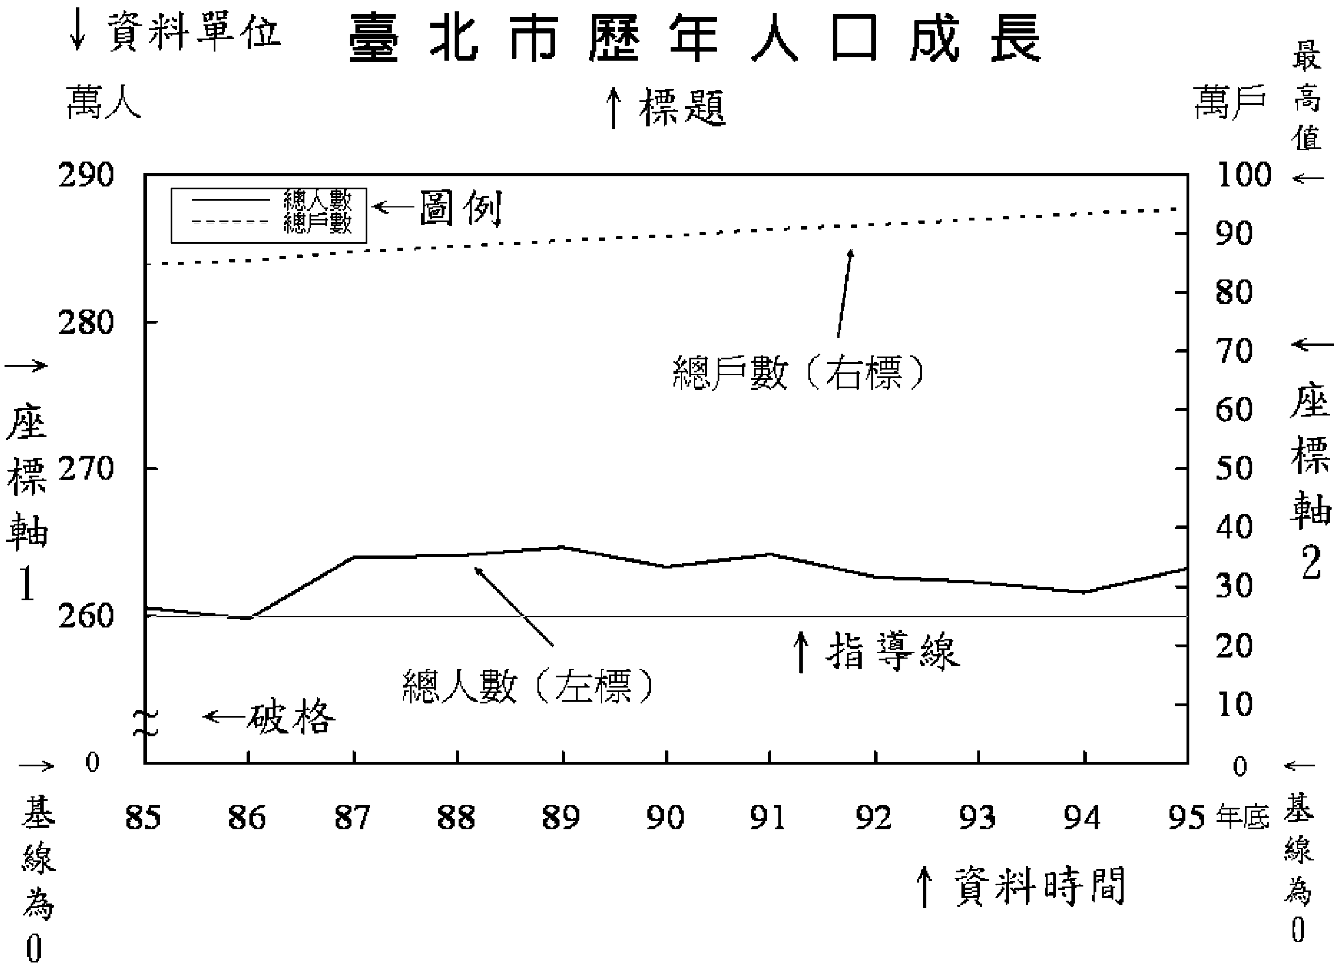

圖示(B)

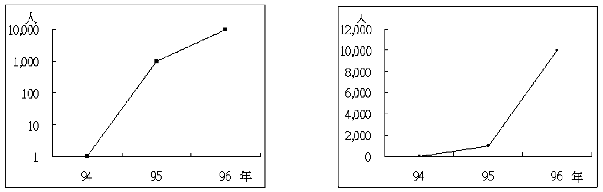

上方左圖採對數座標，易造成1與1,000之差較1,000與10,000之差變化大之誤解。

三、常用統計圖類型
一般常用的統計圖有點圖或散布圖、長條圖、折線圖、區域圖、面積圖及雷達圖等，茲簡要分述如后：

(一)點圖或散布圖
1.定義：通常為研究變量間之相關性而蒐集成對的數據，以點圖形來表示其相關情形。
2.類型：常見為XY散布圖及統計地圖。
(1)XY散布圖：將n筆成對資料(xi,yi)i=1,2,…,n，畫於坐標平面上，所得圖形稱為Y對X的散布圖，若趨勢線斜率為正表示兩變量間具正相關性，斜率為負表示兩變量具負相關性。

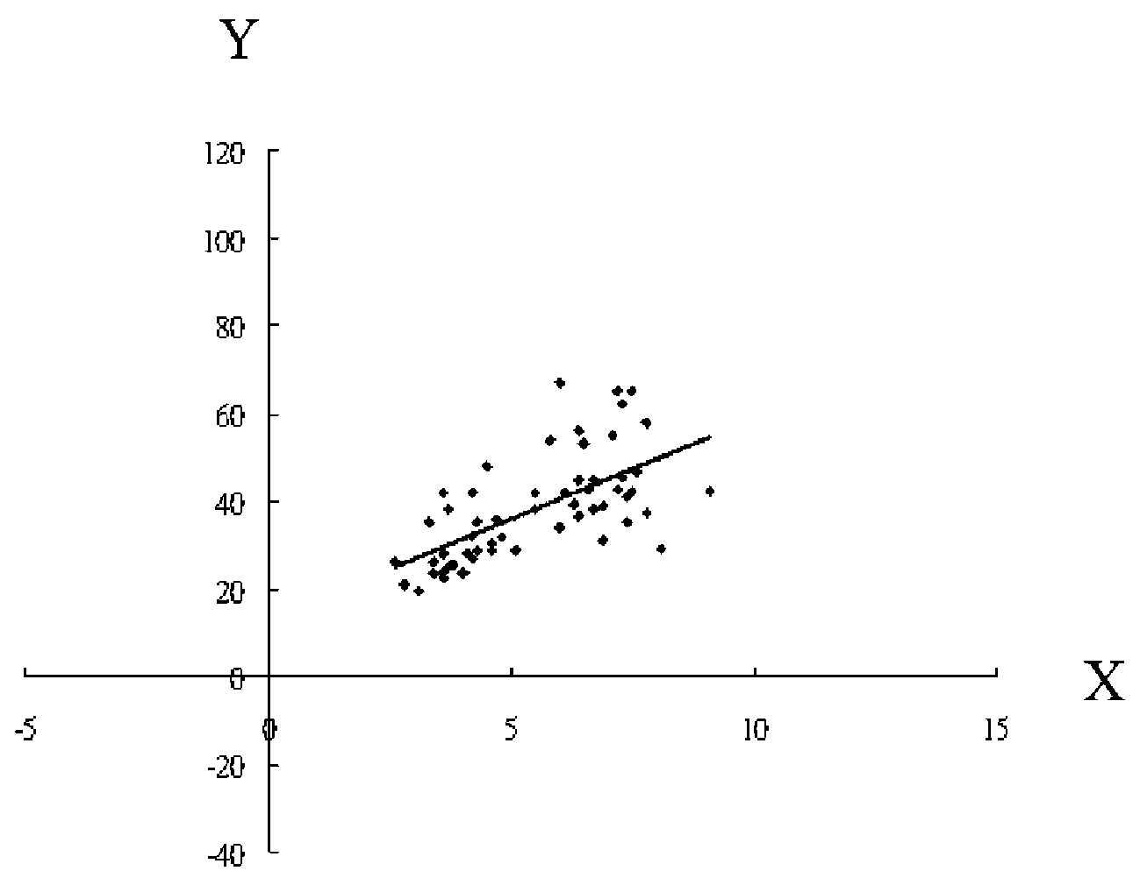

(2)統計地圖：以同樣大的點符號表示數量分布的統計地圖，每一區域內所包含的點數與該區域實有的數量成比例，對任何現象的地理分布，可以一目了然。

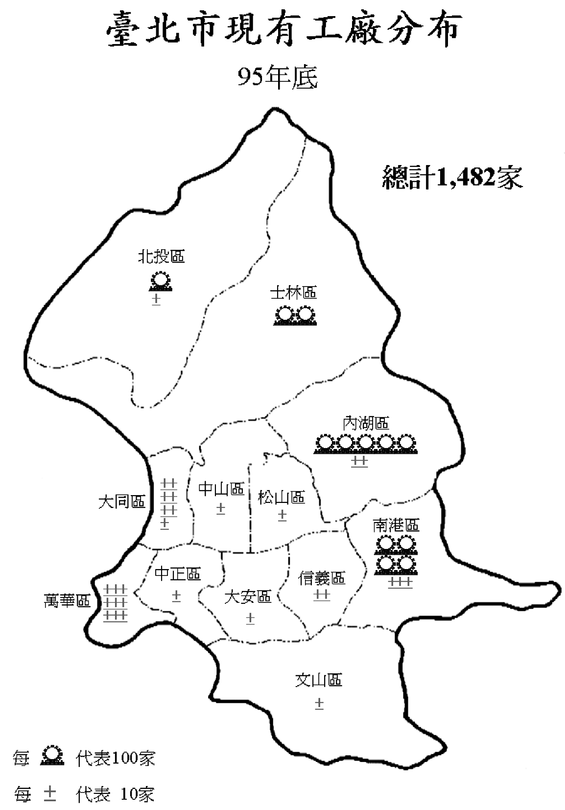
(二)長條圖
1.定義：為以若干等寬平行長條之長短表示統計資料數量大小，適合用來表現3個對象以內、非連續性資料之數值比較及趨勢變化。
2.注意事項：各條排列次序如沒有特定順序，以資料數量大小依序排列，更能清楚顯示其重要程度，若為時間數列則依時間先後次序排列。
3.類型：大致可區分為垂直型、水平型、上下對稱型、組合型、堆疊型、立體型等6種。
(1)垂直型：又稱直條圖，係最常被使用的一種形式，且常被用來左右相互比較。

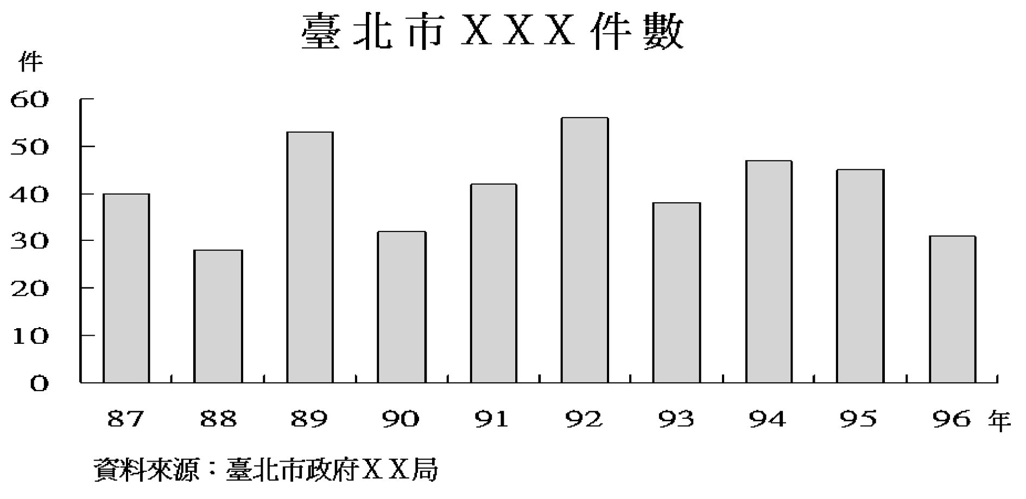
（或）
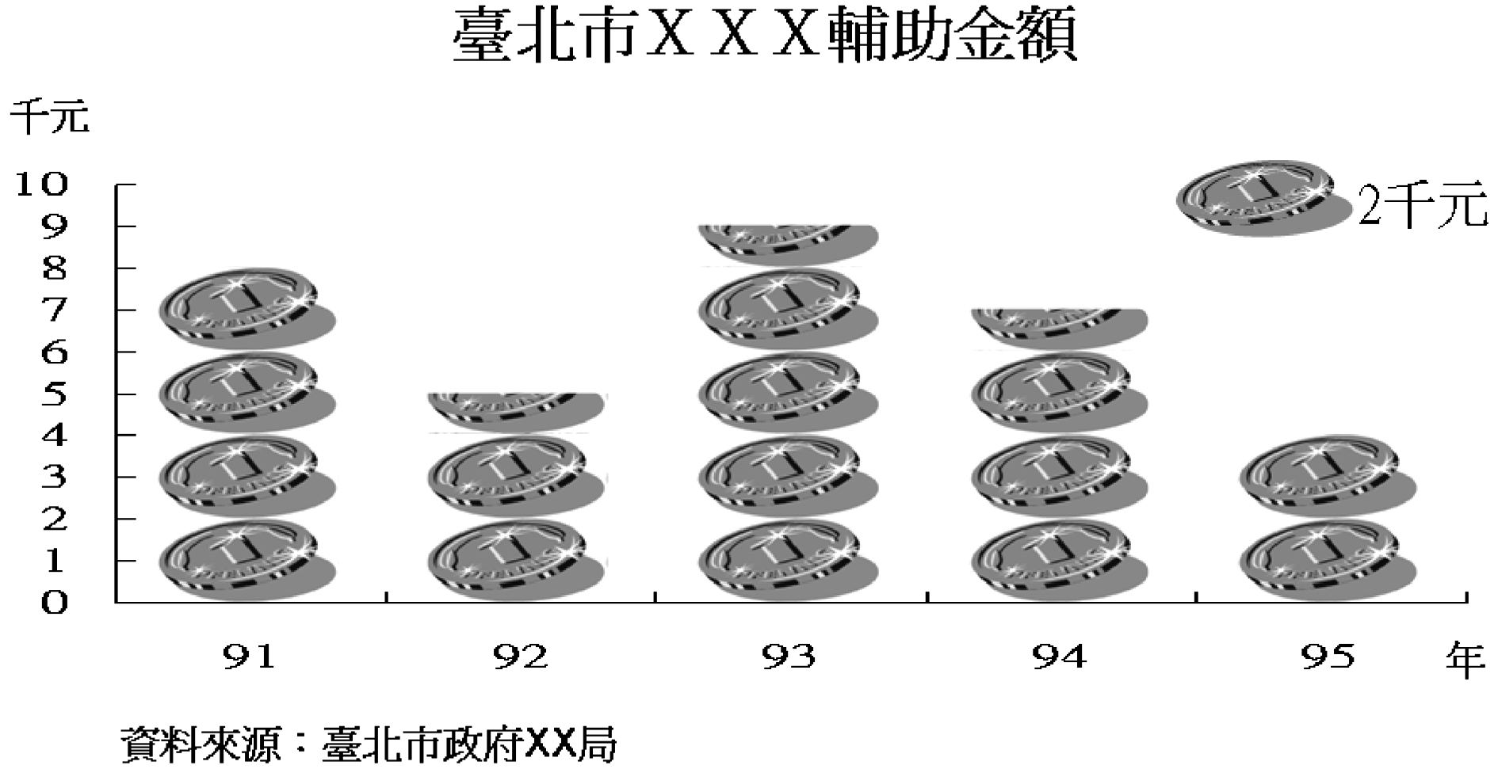

(2)水平型：又稱橫條圖，為較適用於與時間變化無關的數量比較，或類別項目名稱冗長時之呈現方式。

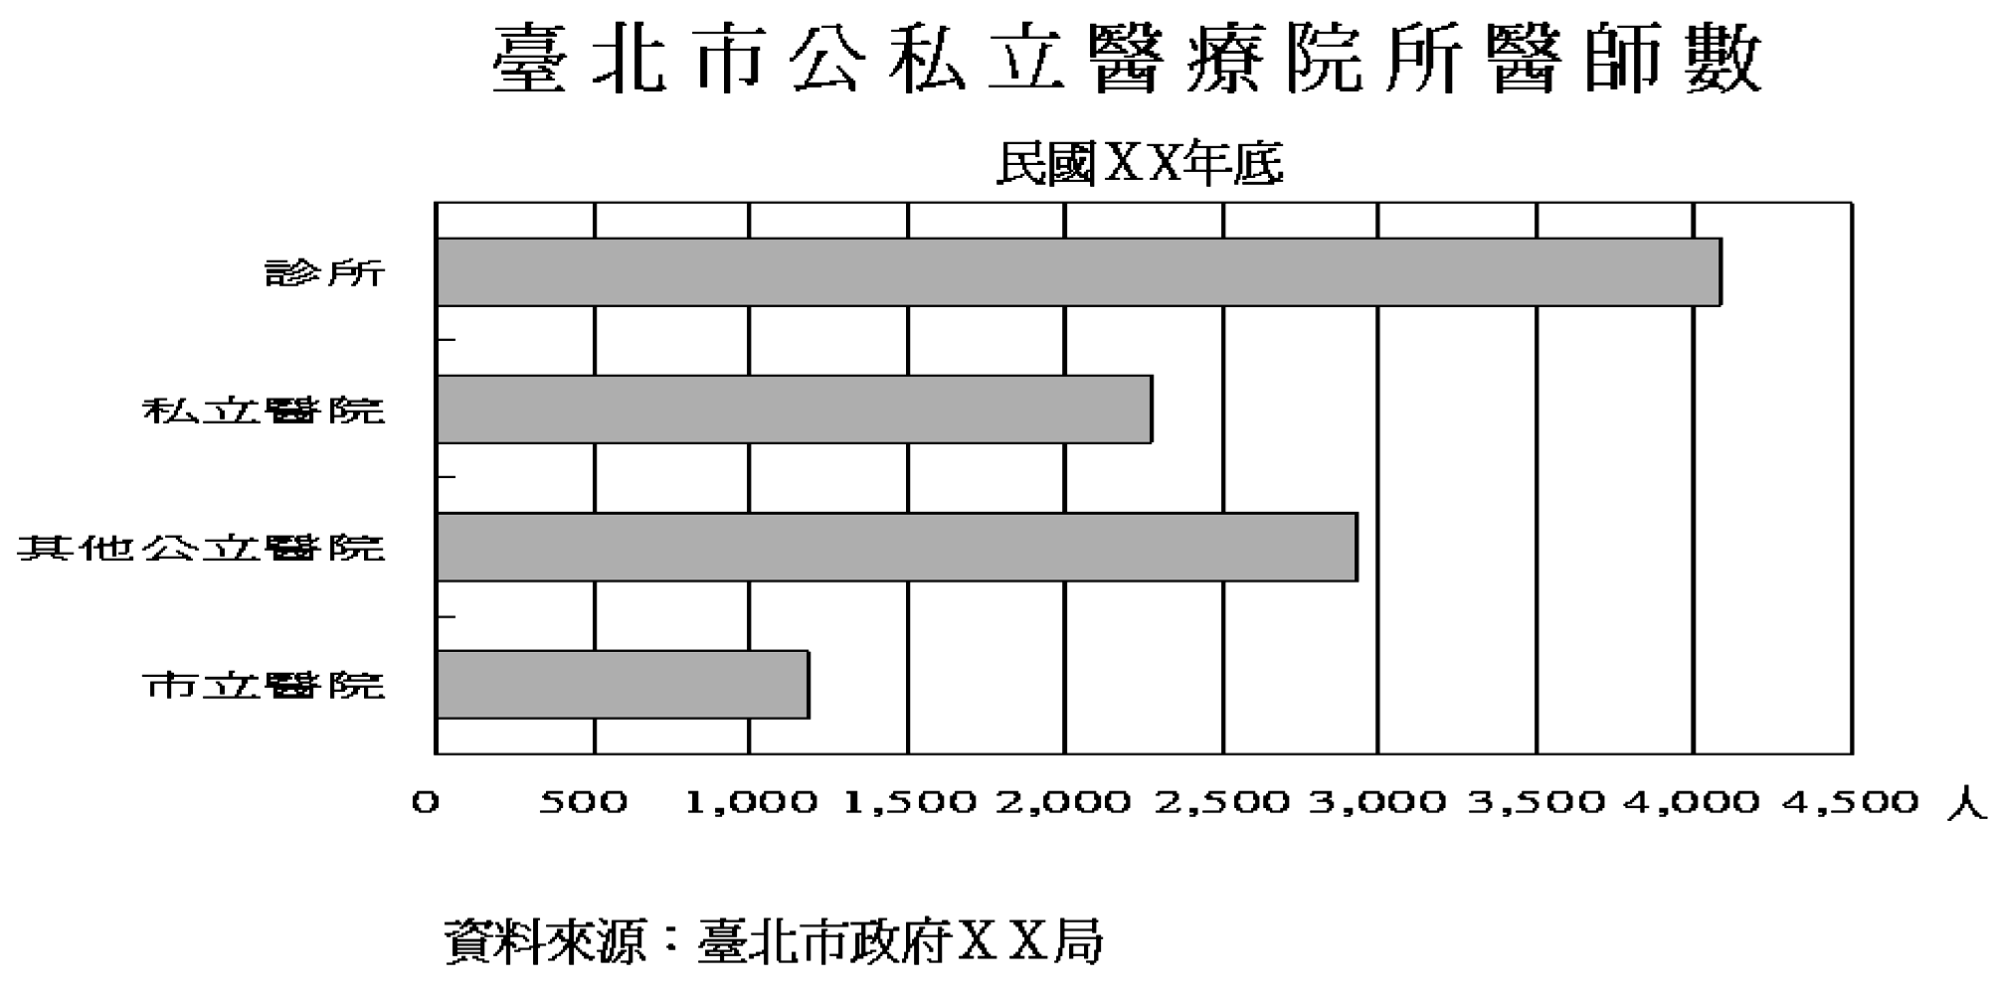

(3)上下對稱型：適用類別數值為基線不同方向之呈現方式。

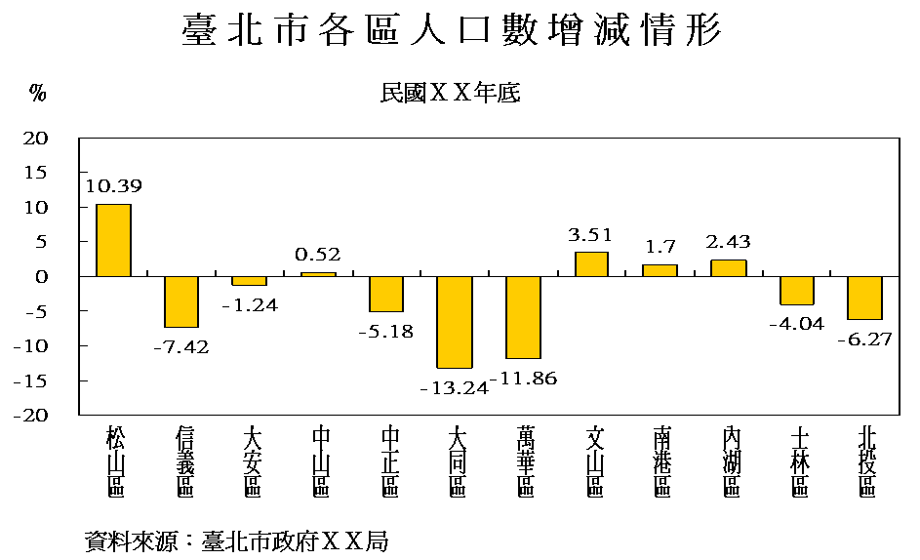

(4)組合型：適用類別之項目為2個以上，且須相互比較之呈現方式。

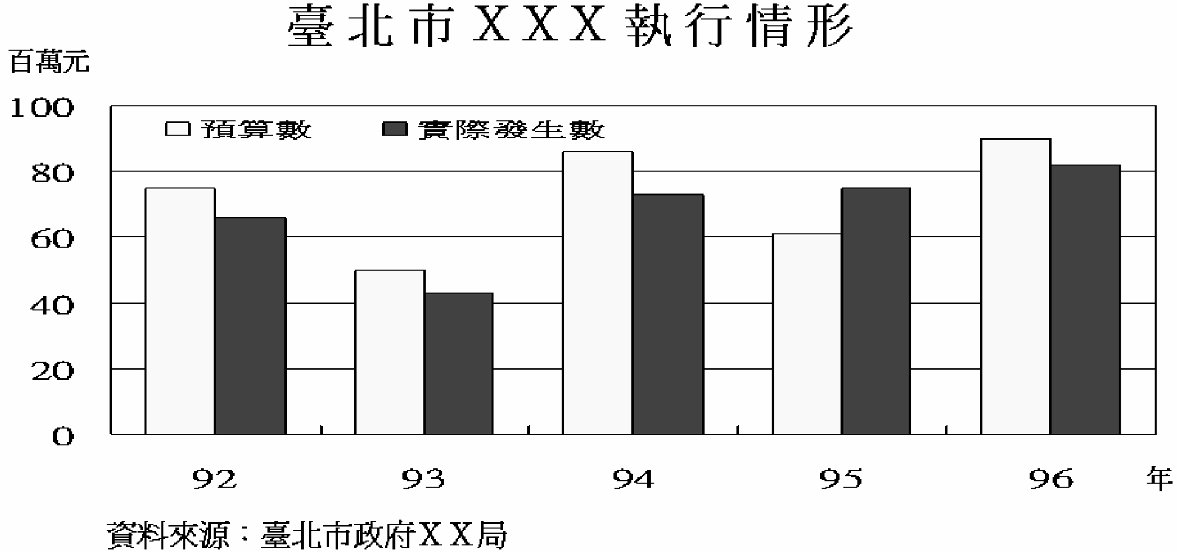

(5)堆疊型：適用同時比較類別總數與各項目之呈現方式。

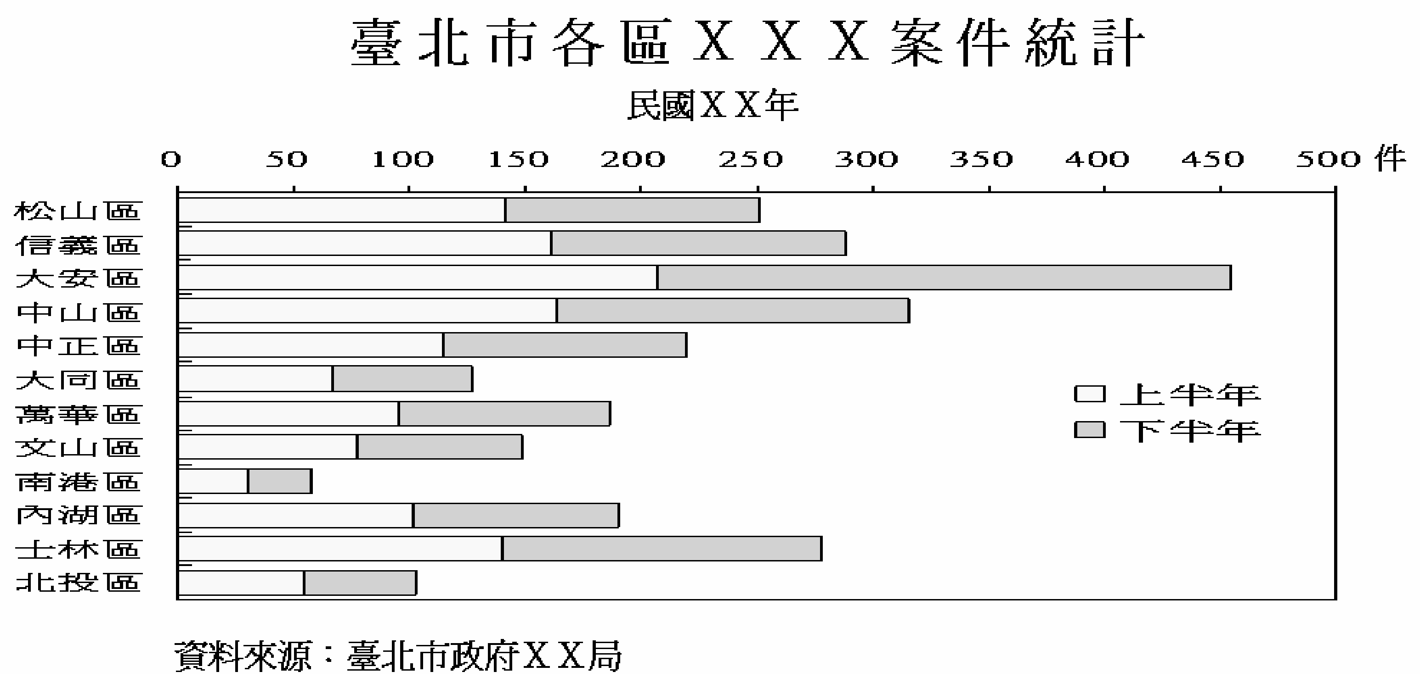

(6)立體型：適用於表現整體立體感之呈現方式；陰影、厚度及角度的表現，應避免造成視覺誤導，訊息傳達錯誤。

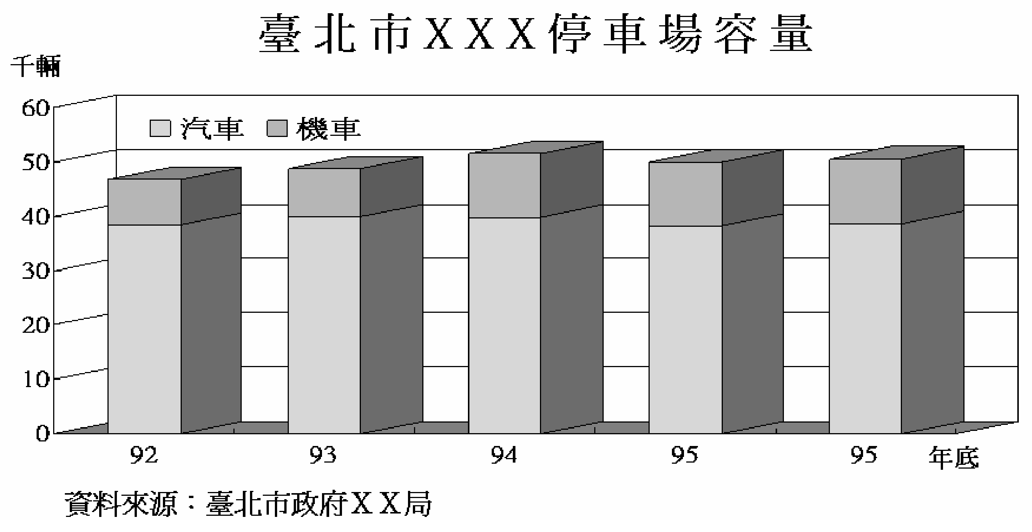

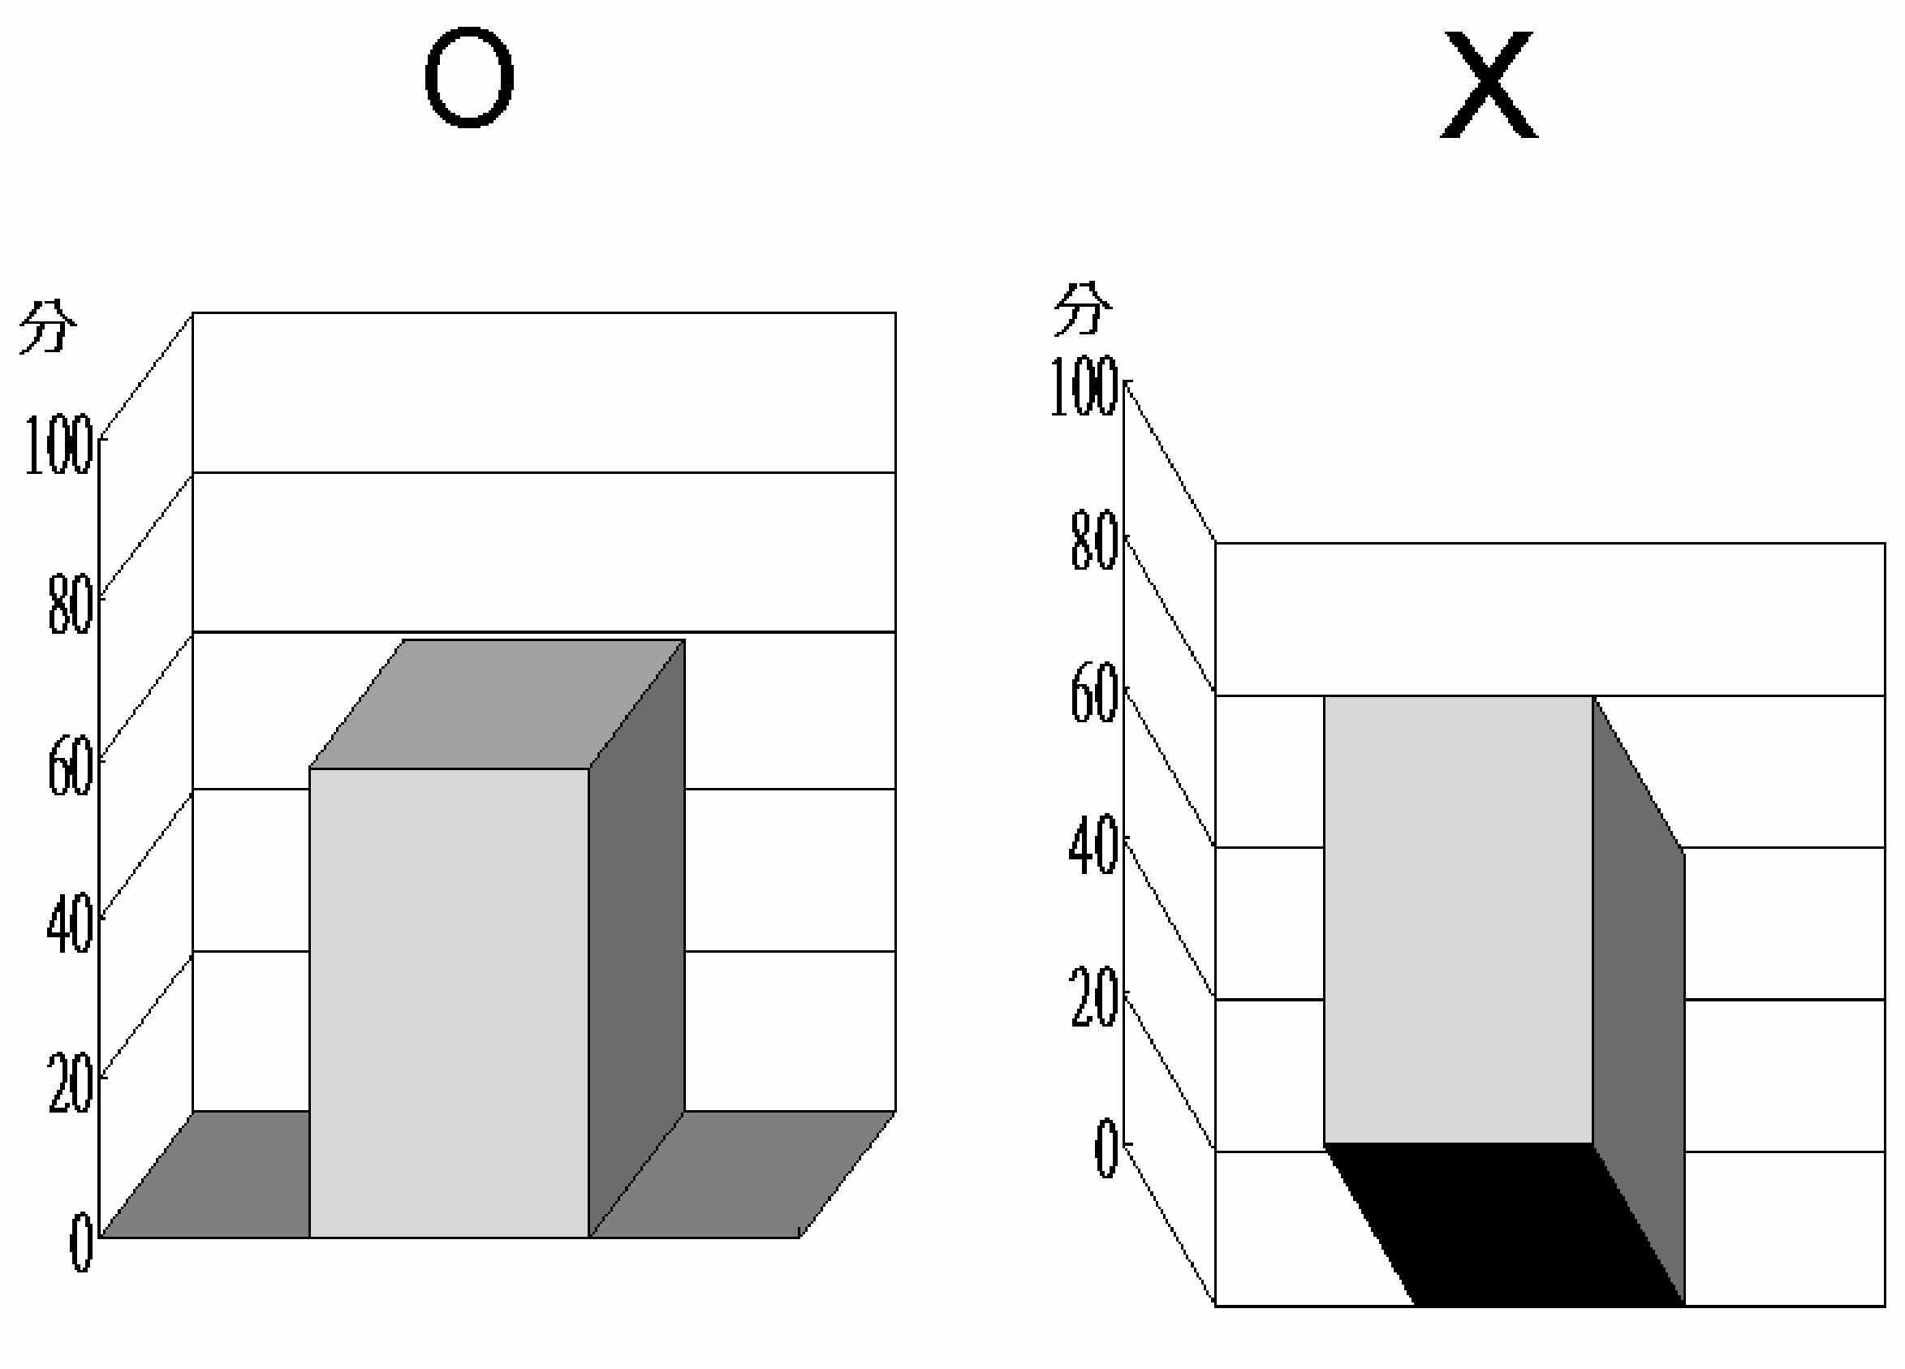

(三)折線圖
1.定義：為以曲線的起伏表示某種現象的分配或變動情形，適用於具有時間性的指標。一般以橫軸表示時間，縱軸表示數值；若為時間數列，習慣上宜按其先後由左而右依序繪製(越靠右側資料越新)。
2.注意事項：
(1)指標值之座標間距大小須適當，因過大或過小導致所表現的走勢過於平滑或激烈變化，均不適宜。
(2)如要呈現數值，以不遮住線為原則，儘量標示在曲線上方。
3.類型：大致可區分為基本型及混合型2種。
(1)基本型：係一般常用的呈現方式。

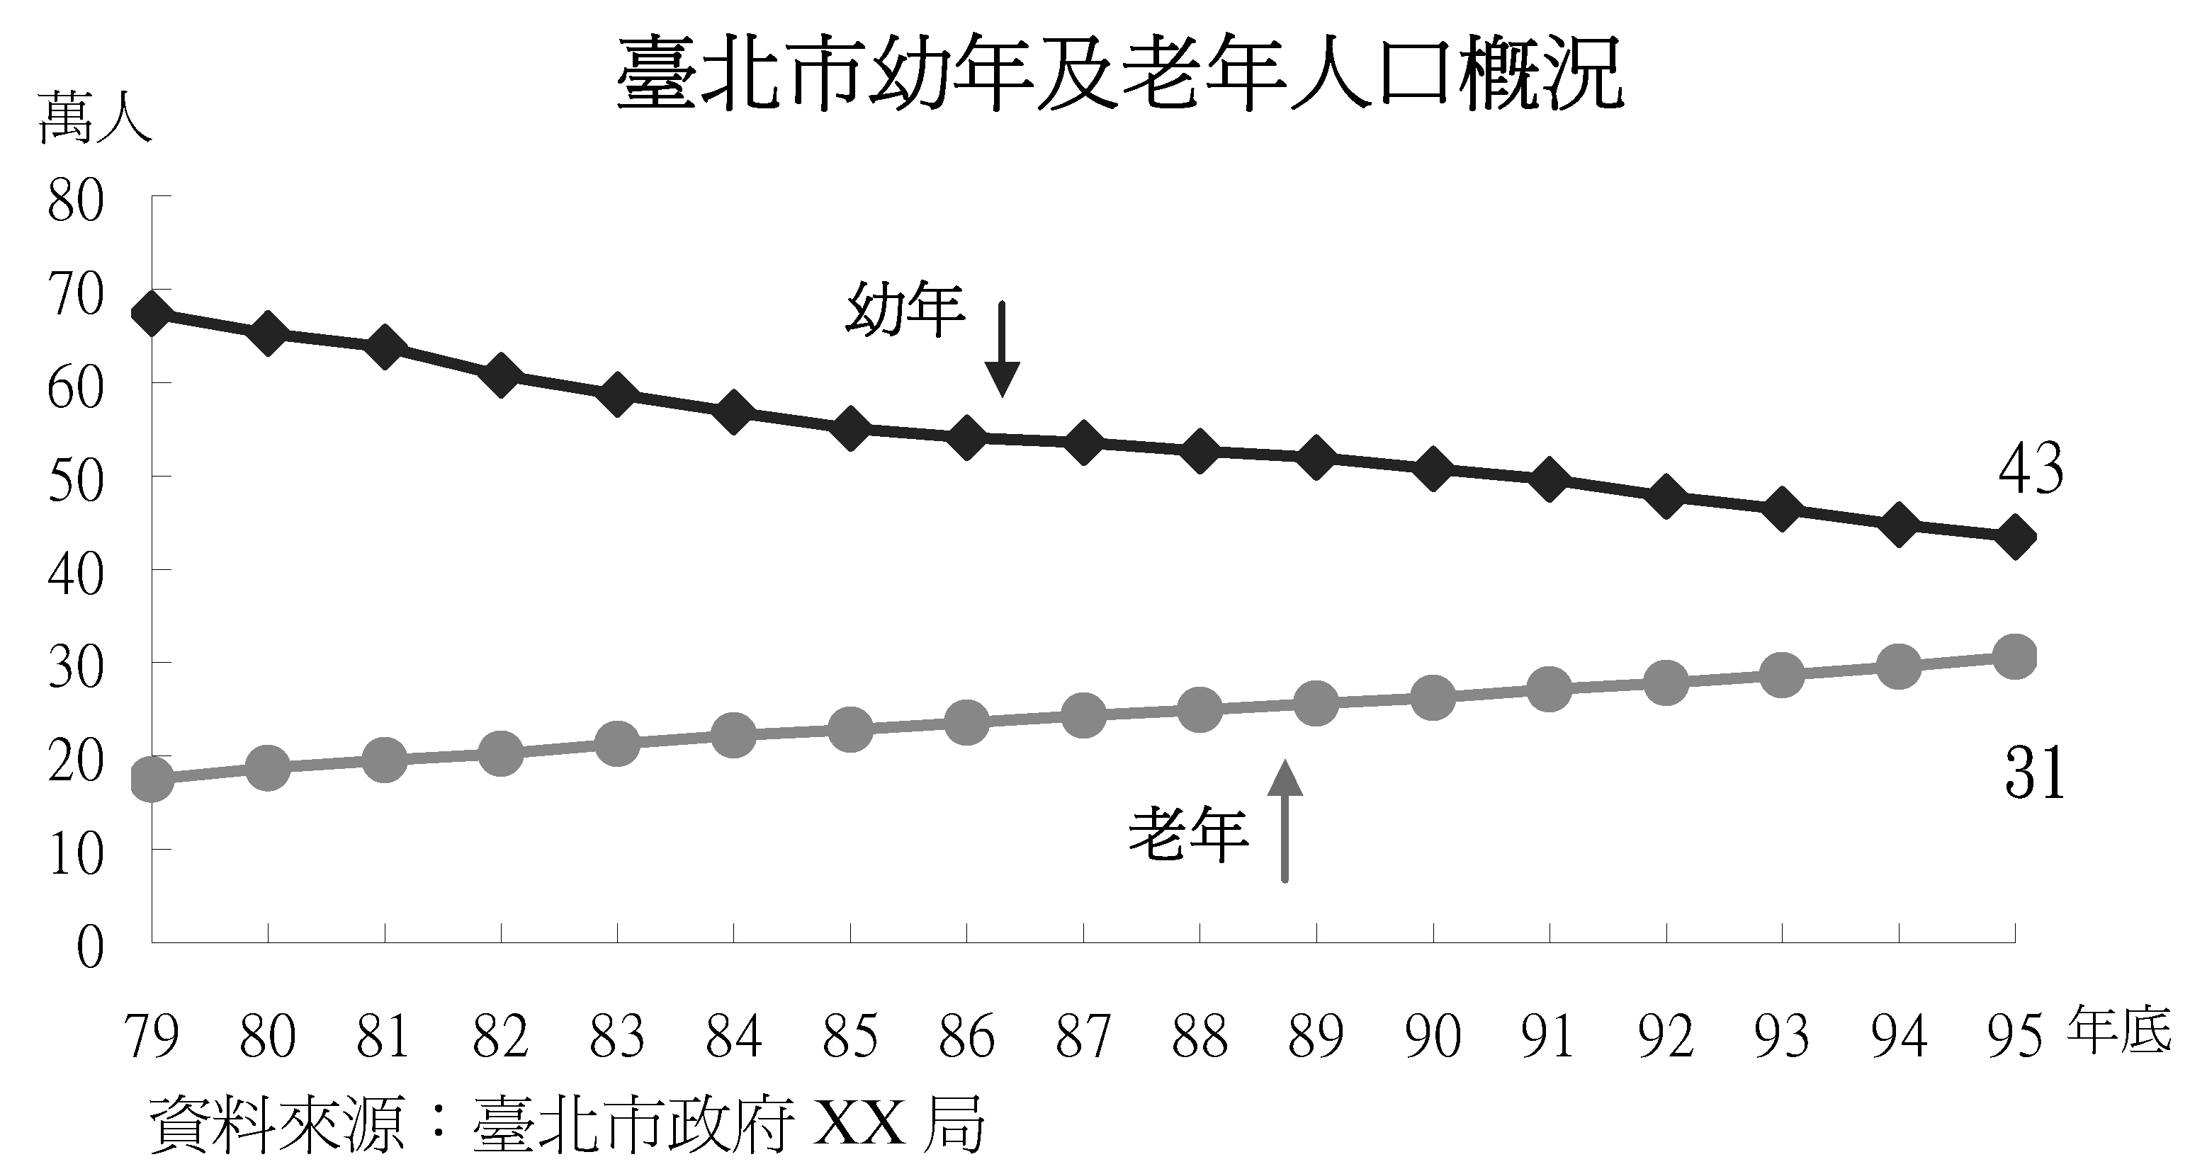

(2)混合型
甲.定義：混合型通常運用於表達下列事項
A.性質相異或單位不同的資料(如累計數與成長率，實際數量與平均數)。
B.數值上有差異的資料(如全體與細項)。
C.可看出相關性的資料(如氣溫與用水量)。
乙.注意事項：當折線圖與直條圖併用時，由於直條圖較顯眼，容易被當成圖表的主體，因此主要資料宜使用直條圖，而輔助資料則使用折線圖。

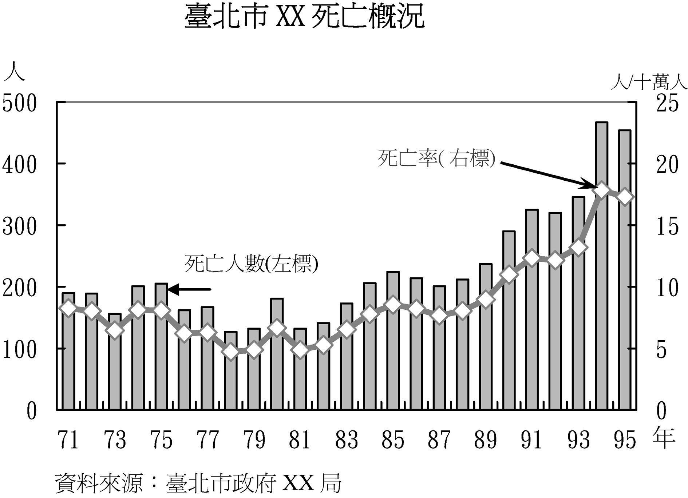

(四)區域圖
1.定義:為面積形式的折線圖，可同時表現數量、變化趨勢並比較。
2.注意事項：一般係使用註記而不使用圖例，習慣上宜將數量大或變動少的資料，放置於最下層。

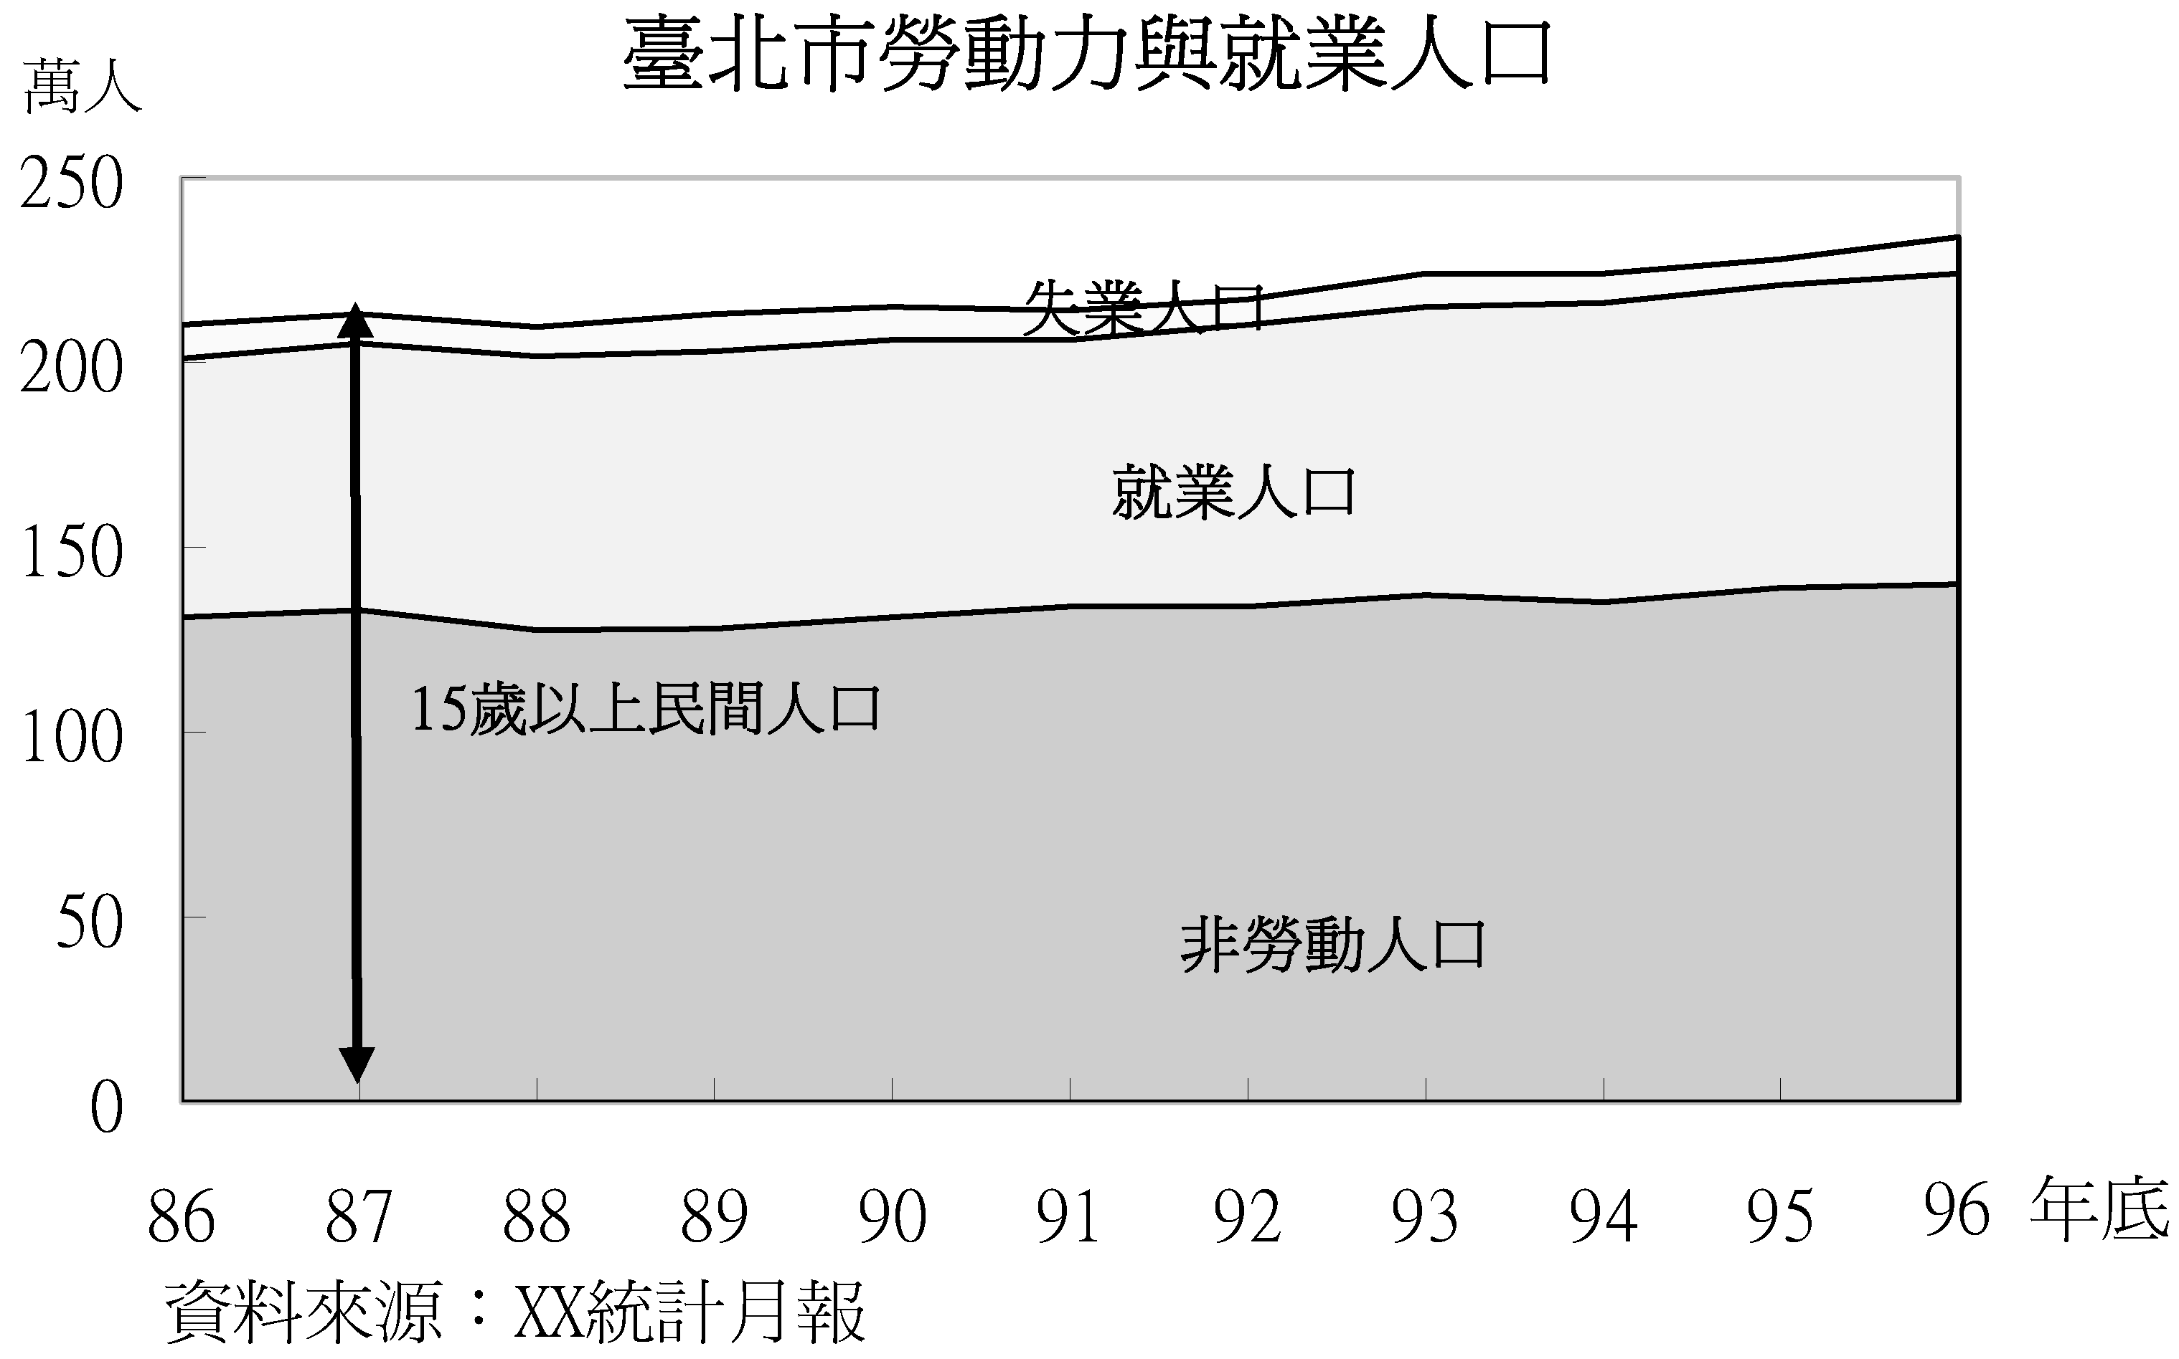

(五)面積圖
1.定義：為以面積大小表示統計資料大小，通常為顯示各項目占總體的百分比，故所有面積百分比加總必為100％。
2.類型：大致可區分為圓形圖、扇形圖、帶狀圖、立體圖等4種。
(1)圓形圖
甲.定義：係將資料換算成百分率，再以360度的圓形來表示。
乙.注意事項：
A.在無特殊需求下，通常以12點鐘方向為基準，將統計資料所占比率以順時鐘方向由大到小順序標示(至「其他」資料項則例外，通常列於最後表達)。
B.類別名稱文字過多時，可往外拖曳。
C.圓形圖主要表示各區域相對重要性，不能直接比較其數字大小。
D.兩個圓形圖只能比較其結構比，不能比較其數值。

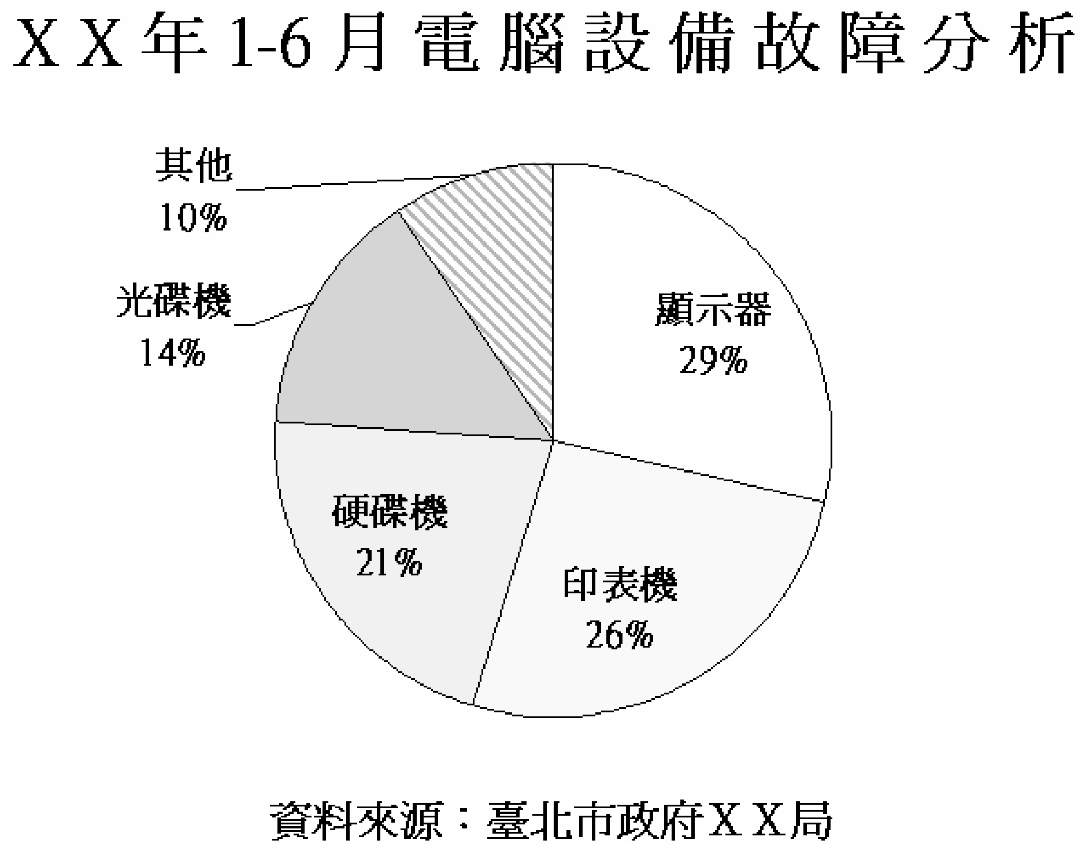

(2)扇形圖
甲.定義：係用以顯示2個樣本構成比的差異具對比效果。
乙.類型：大致可區分為上下對稱及左右對稱2種。
A.上下對稱：資料顯示以水平線零度由左而右依序排列。
B.左右對稱：資料顯示以垂直線零度由上而下依序排列。

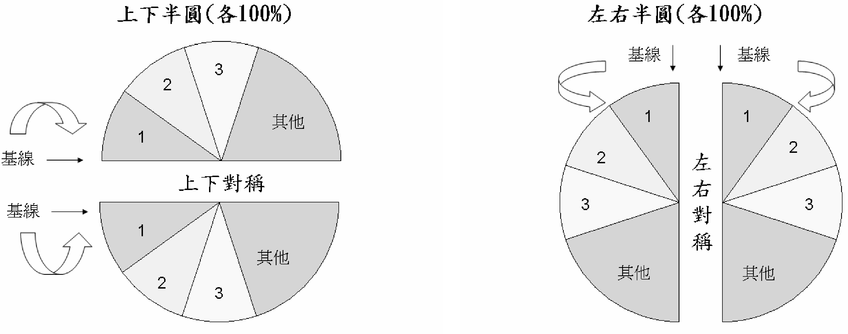
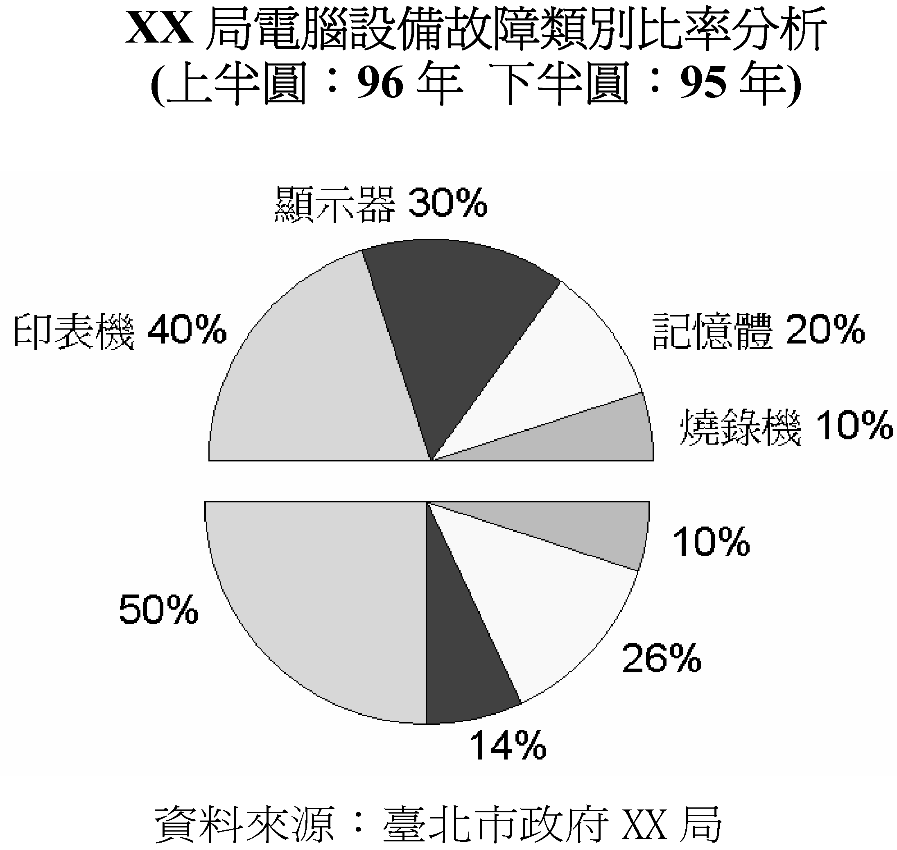

(3)帶狀圖：係以長方形全部面積為100％，由每部分面積所占大小來觀察指標變化。

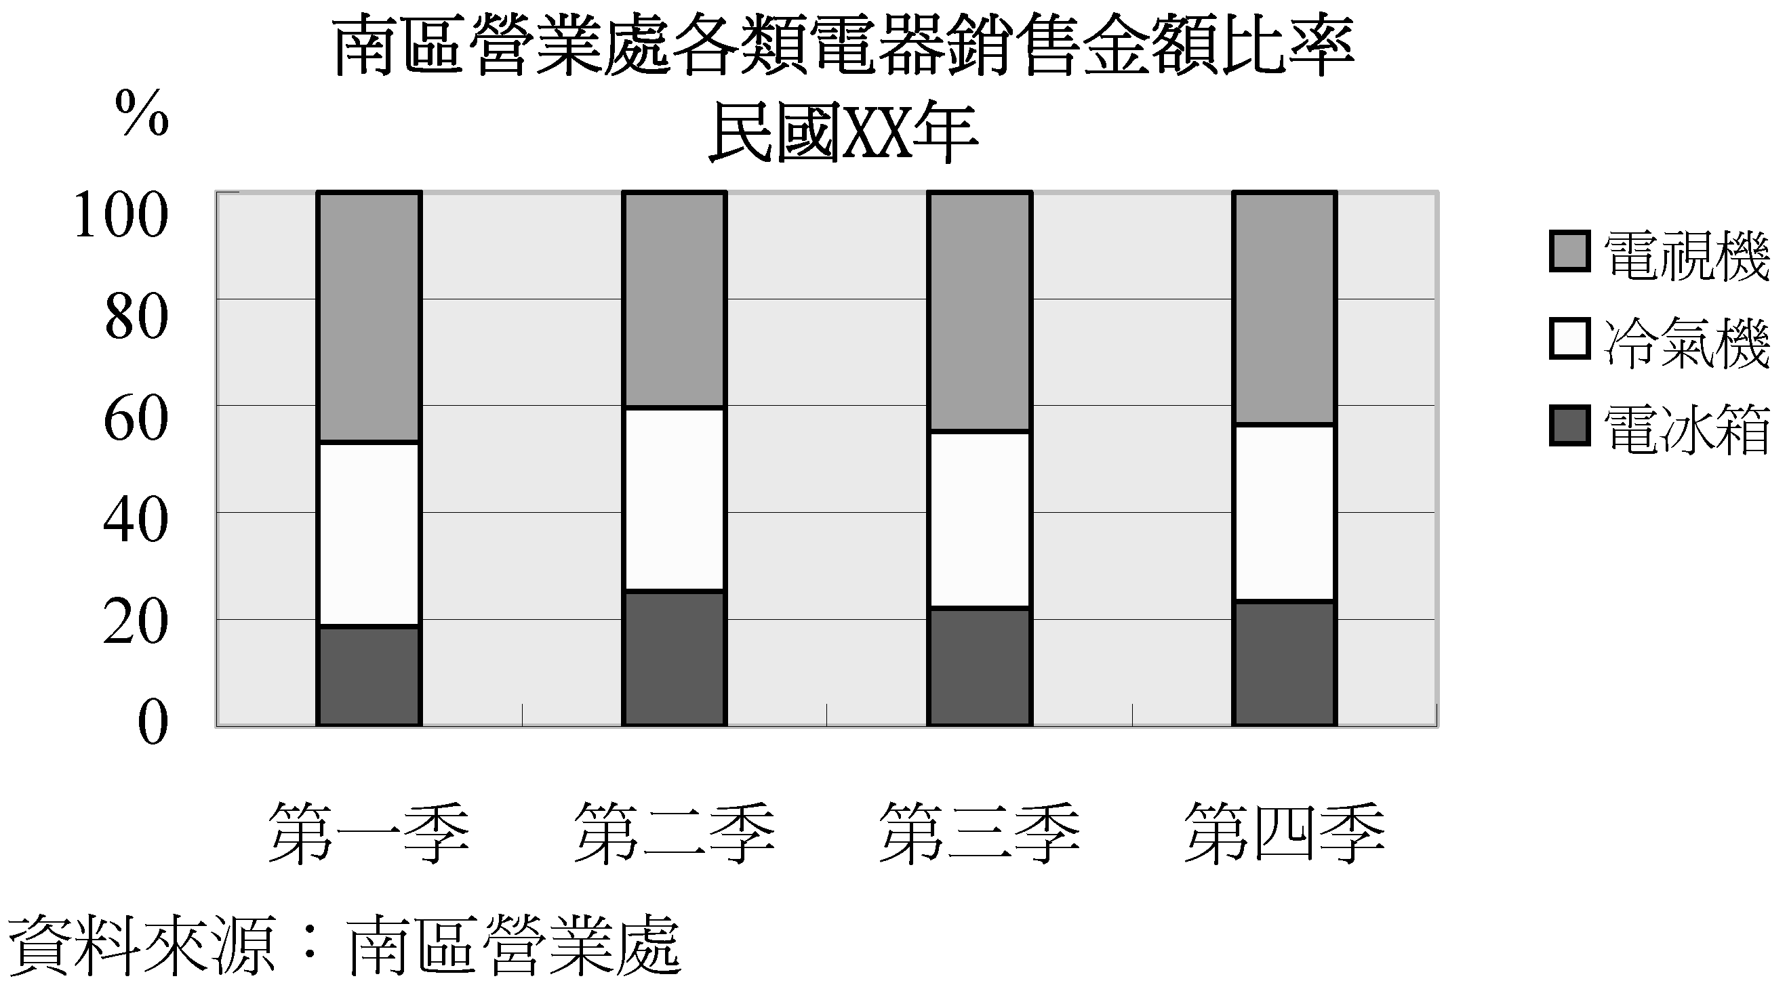

(4)立體圖：適用於表現整體立體感之呈現方式；陰影及厚度的表現，應避免造成視覺誤導、訊息傳達錯誤。

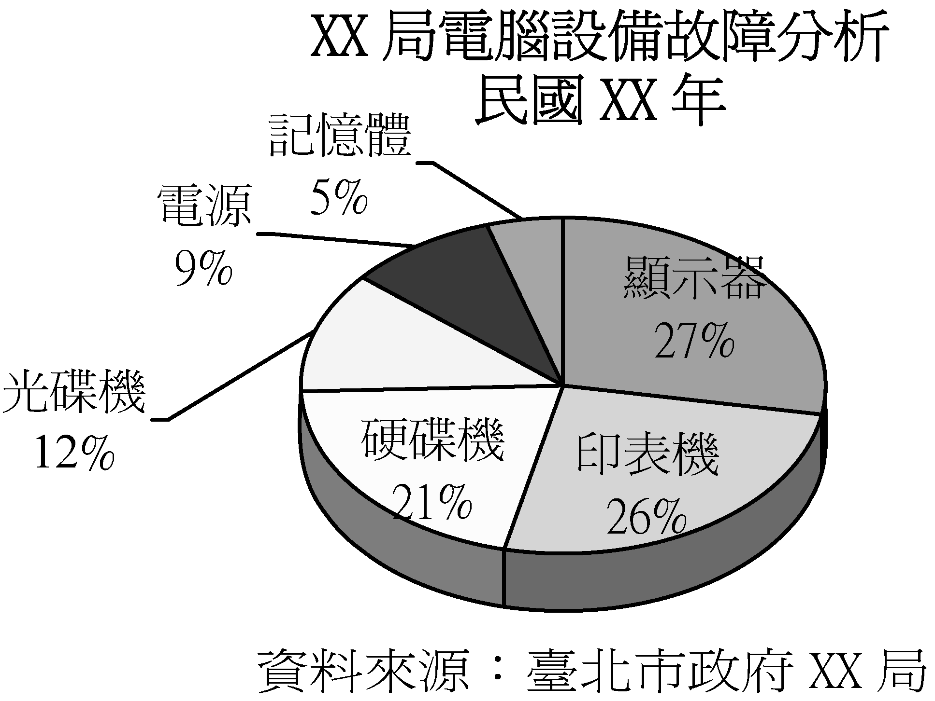
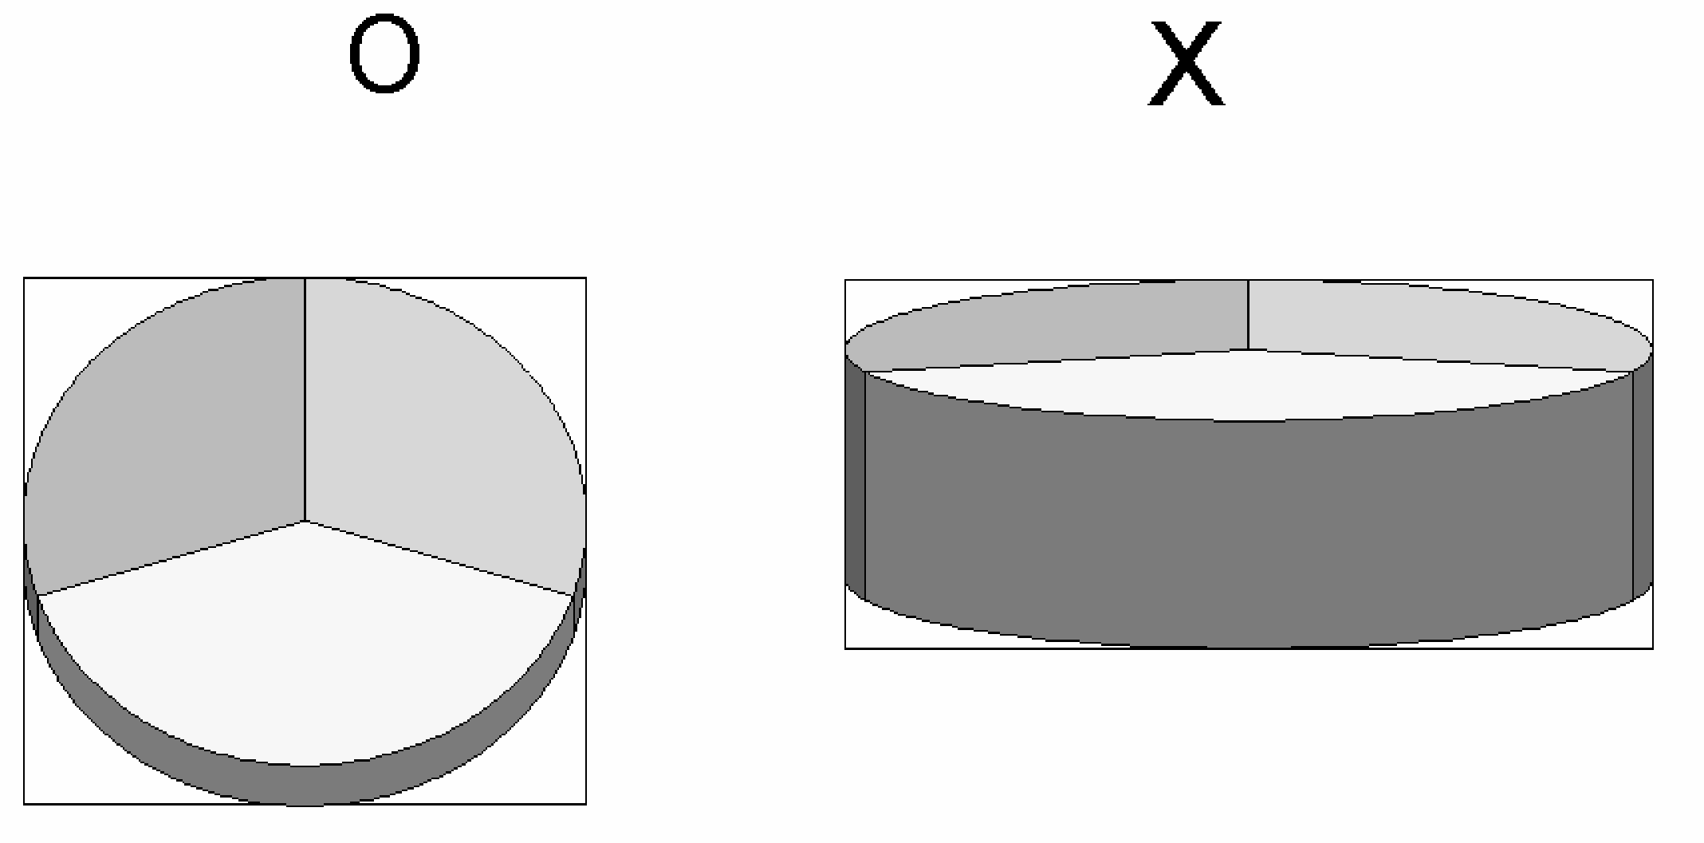
(六)雷達圖
1.定義：為由圖表的中心點以等距離往外擴展到每一組的類別名稱上，即每一組數列資料各有一個數值座標軸；通常係表示不同評估準則下，各變項距離中心的情形。
2.注意事項：為正確傳遞數據訊息，雷達圖各座標軸上刻度應使其相同，否則不易看出數據實際內涵。

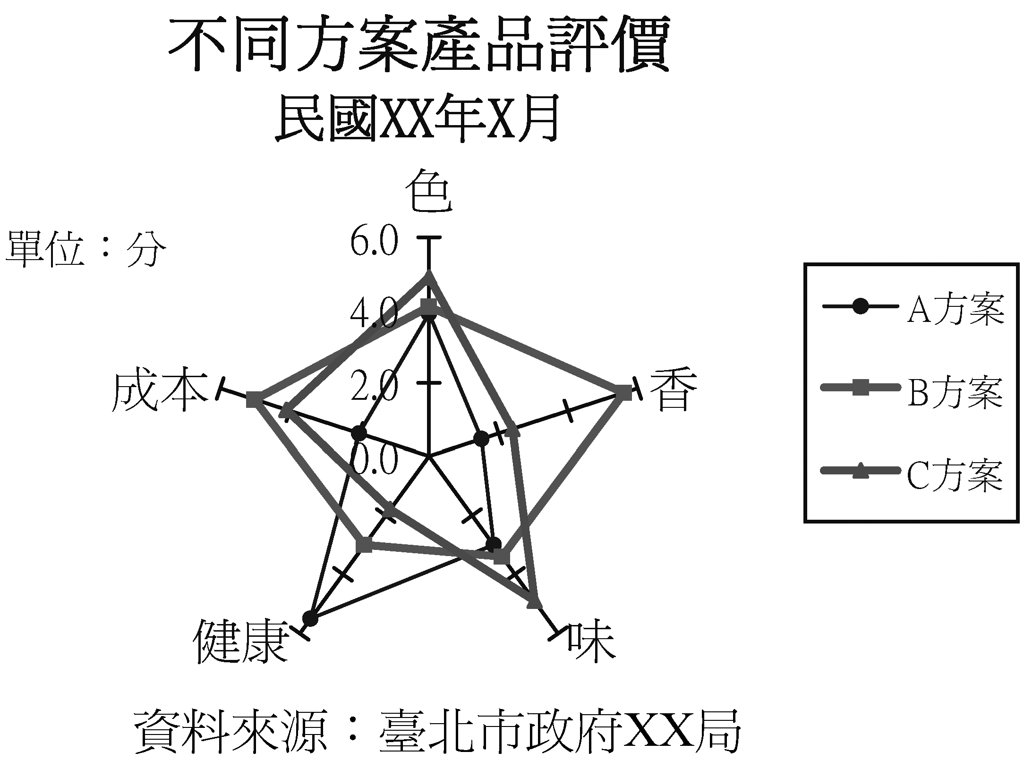
四、統計圖範例
(一)範例1
1.圖1（錯誤範例）

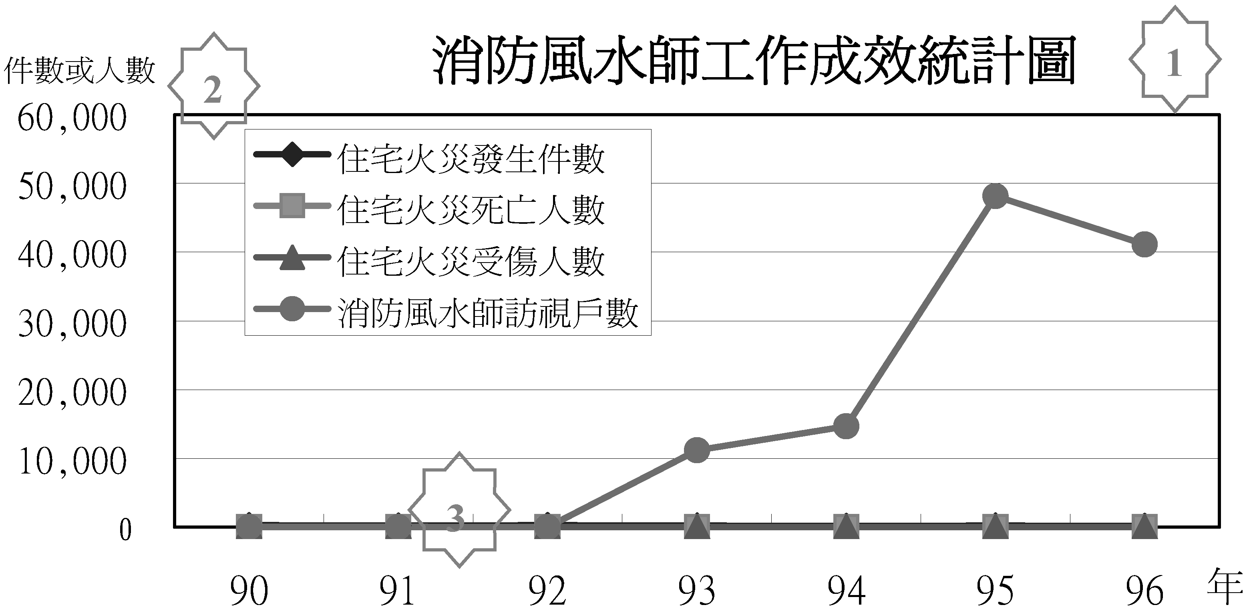
缺點：(1)標題名稱宜不加「統計圖」。
(2)單位不同，卻共用同一座標軸，容易造成混淆。
(3)發生件數、死亡人數及受傷人數數列緊貼X軸，無法正確呈現數值差異。

2.圖2（修正範例）

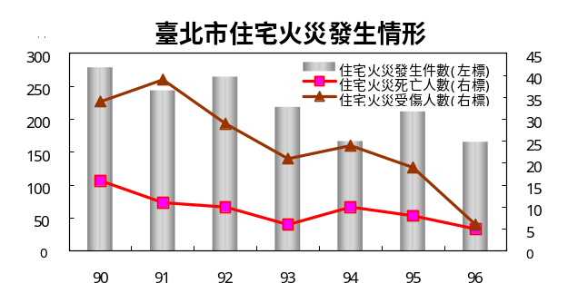

3.圖2-1（修正範例）

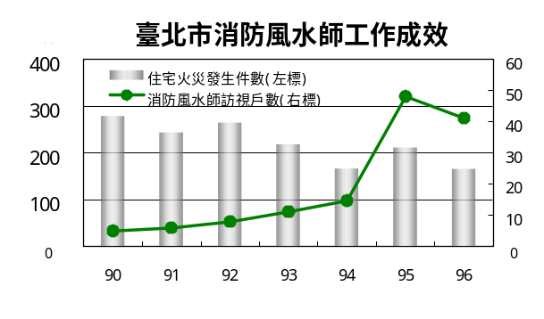

優點：(1)可清楚表達各項目之各年數值差異與趨勢。
(2)採用雙軸，可清楚表達數量大小差異問題，且不易造成視覺誤差。

(二)範例2
1.圖1（錯誤範例）

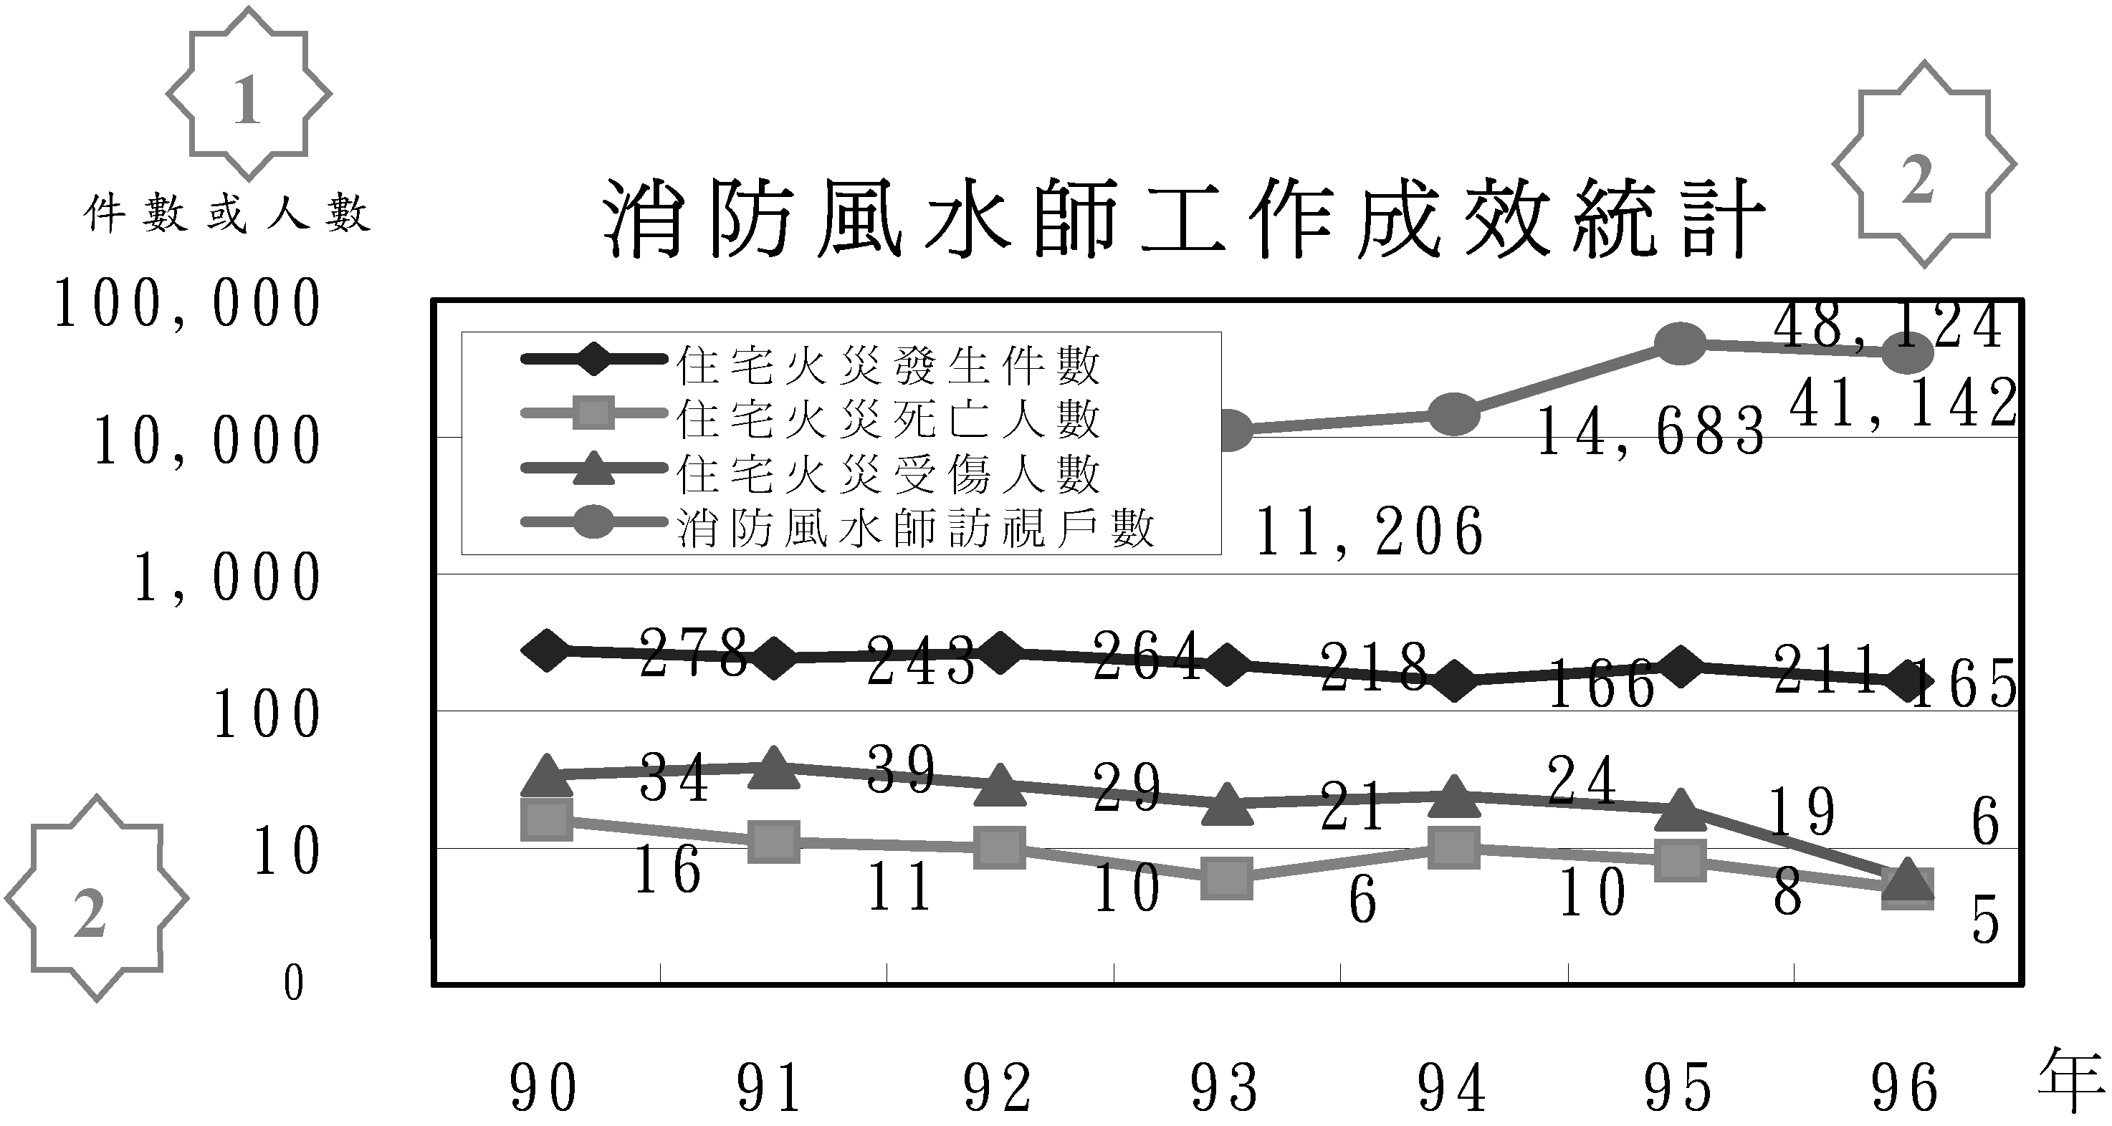

缺點：(1)單位不同，卻共用同一座標軸，容易造成混淆。
(2)刻度因採對數，致數值差異易產生錯覺，如：消防風水師訪視戶數在96年間已大幅增加，約為95年的3.3倍，但圖形只平緩上升。

2.修正後之圖請參考範例1之圖2與圖2-1。

(三)範例3
1.圖1（錯誤範例）

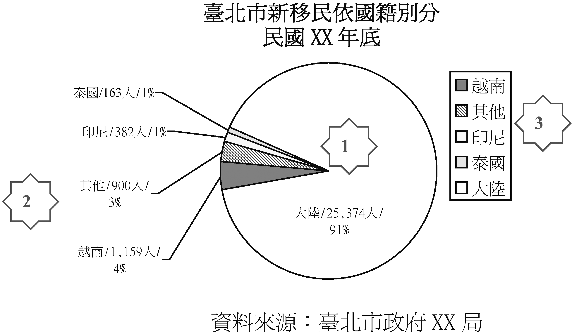

缺點：(1)圓形圖未依慣例以12點鐘方向為基準，依順時鐘方向由大到小依序排列。
(2)「其他」資料項並不需依序排列，通常列於最後表達。
(3)圓形圖各項目類別名稱已往外拖曳標示，可不需再多加圖例說明。

2.圖2（修正範例）

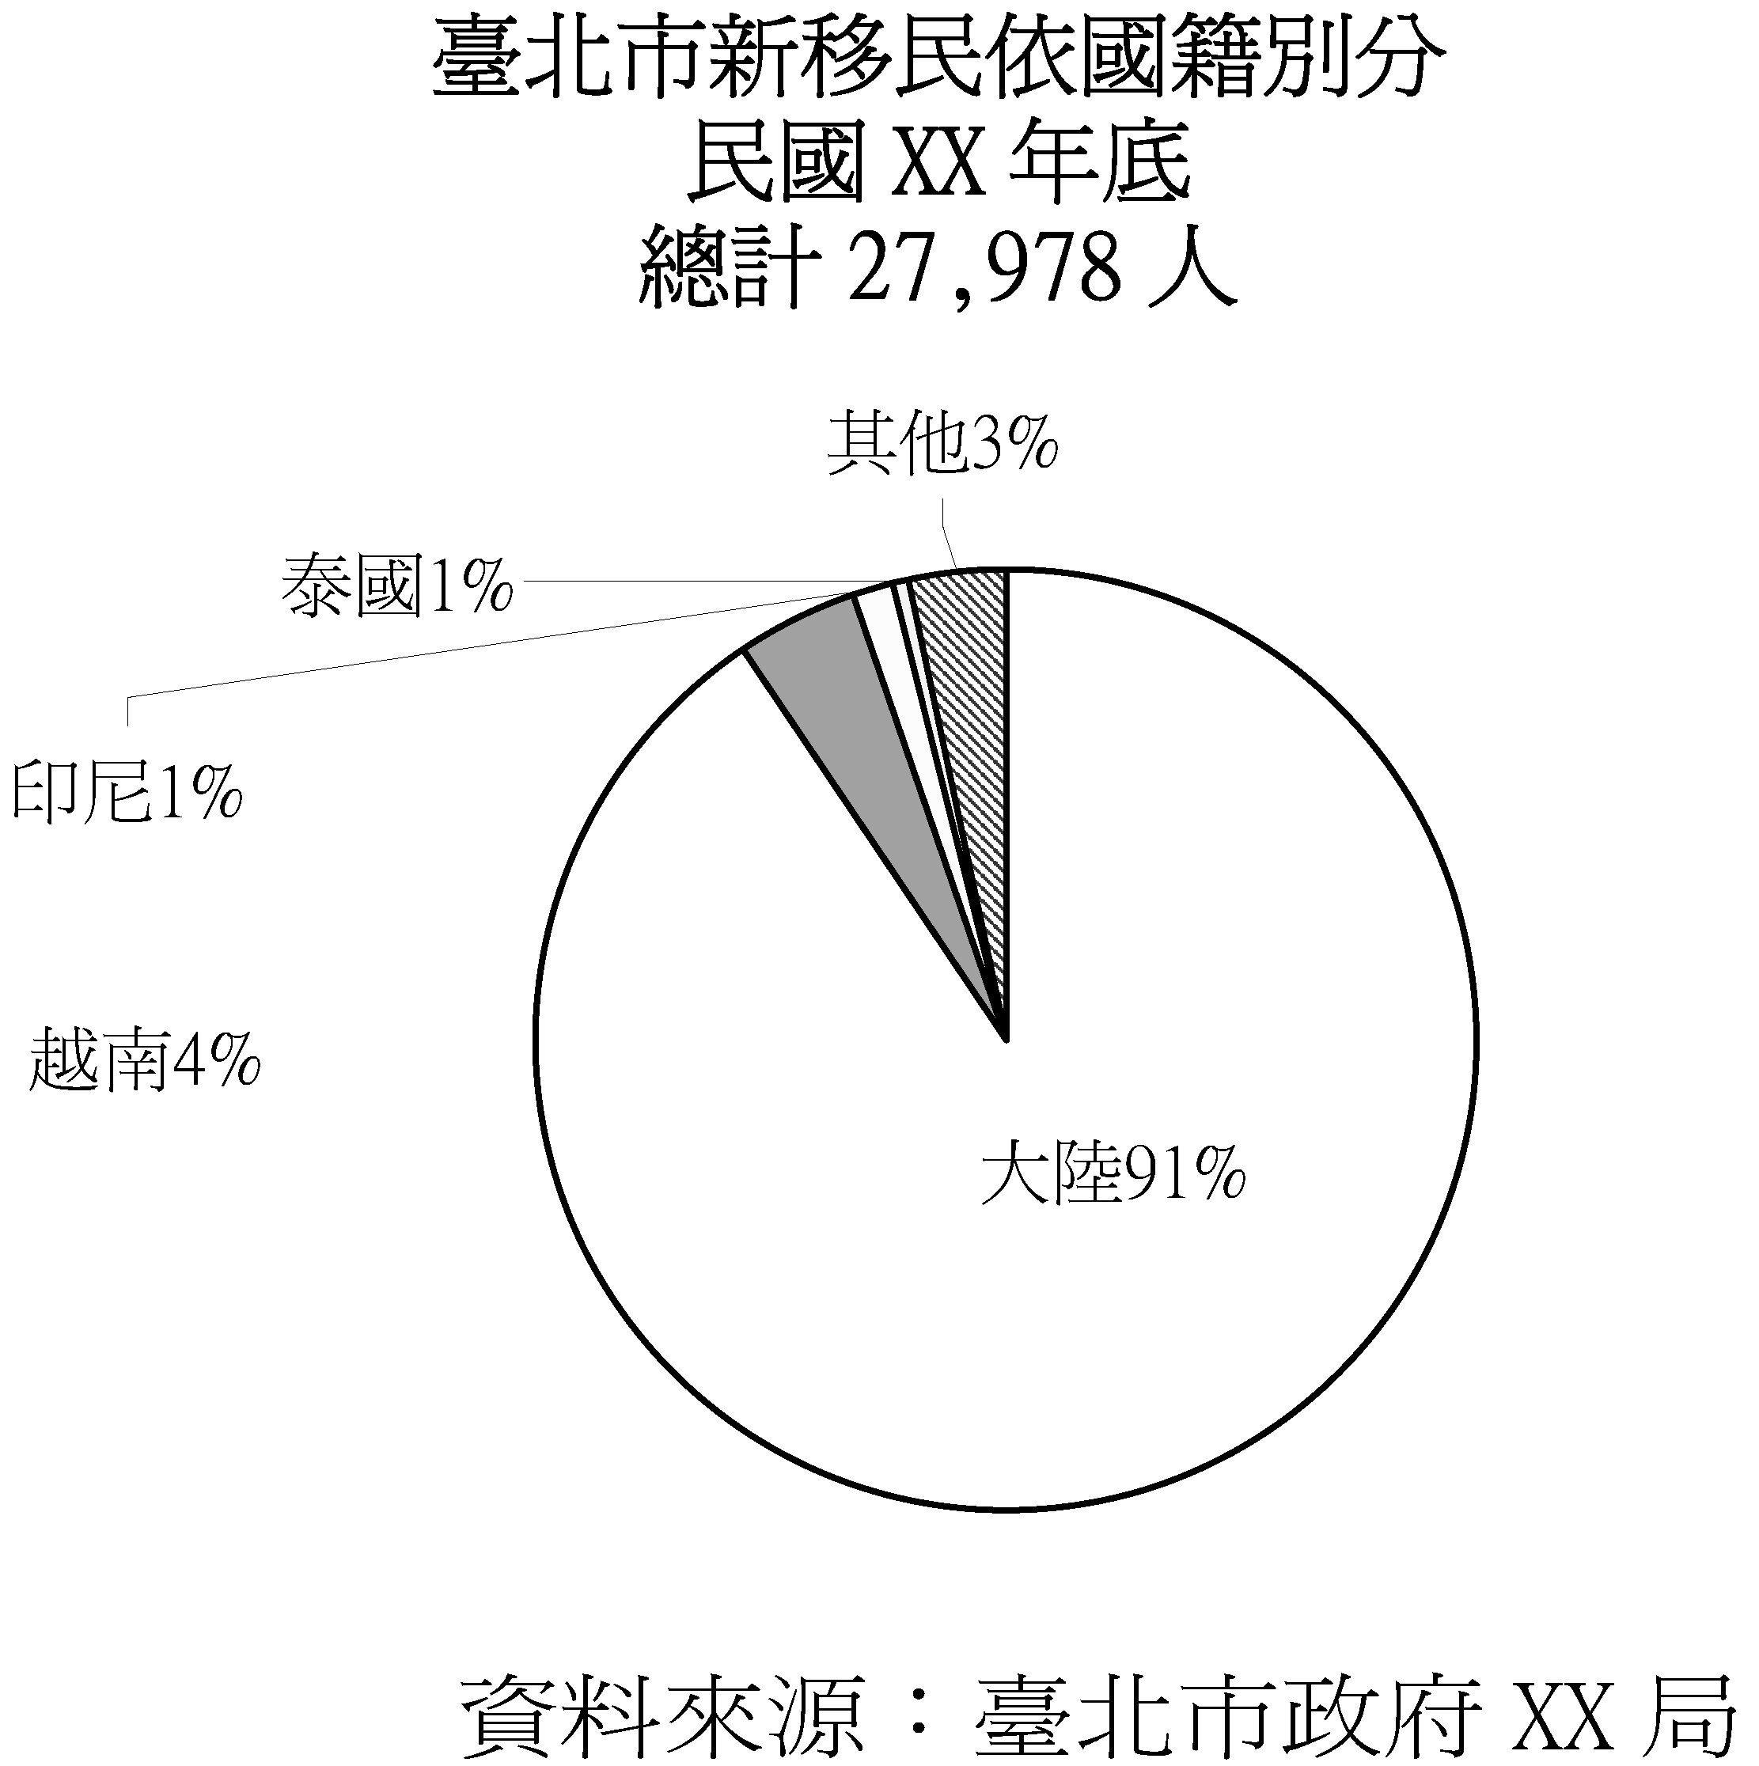

優點：可清楚了解各項目間大小順序關係。

(四)範例4
1.圖1（錯誤範例）

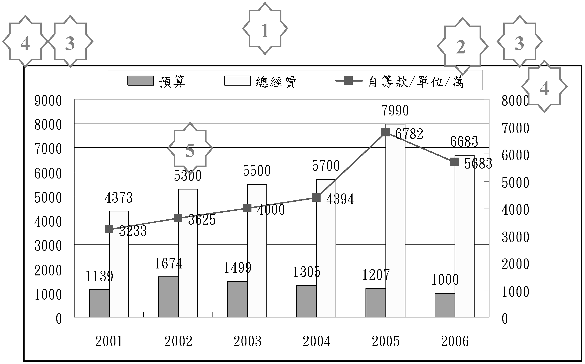

缺點：(1)沒有標題名稱。
(2)單位「萬」放在圖例中，並不適宜。
(3)數列數值差距不大，使用雙座標軸徒增混淆。
(4)座標軸缺少單位及分位點。
(5)資料數值標示，缺少分位點。

2.圖2（修正範例）

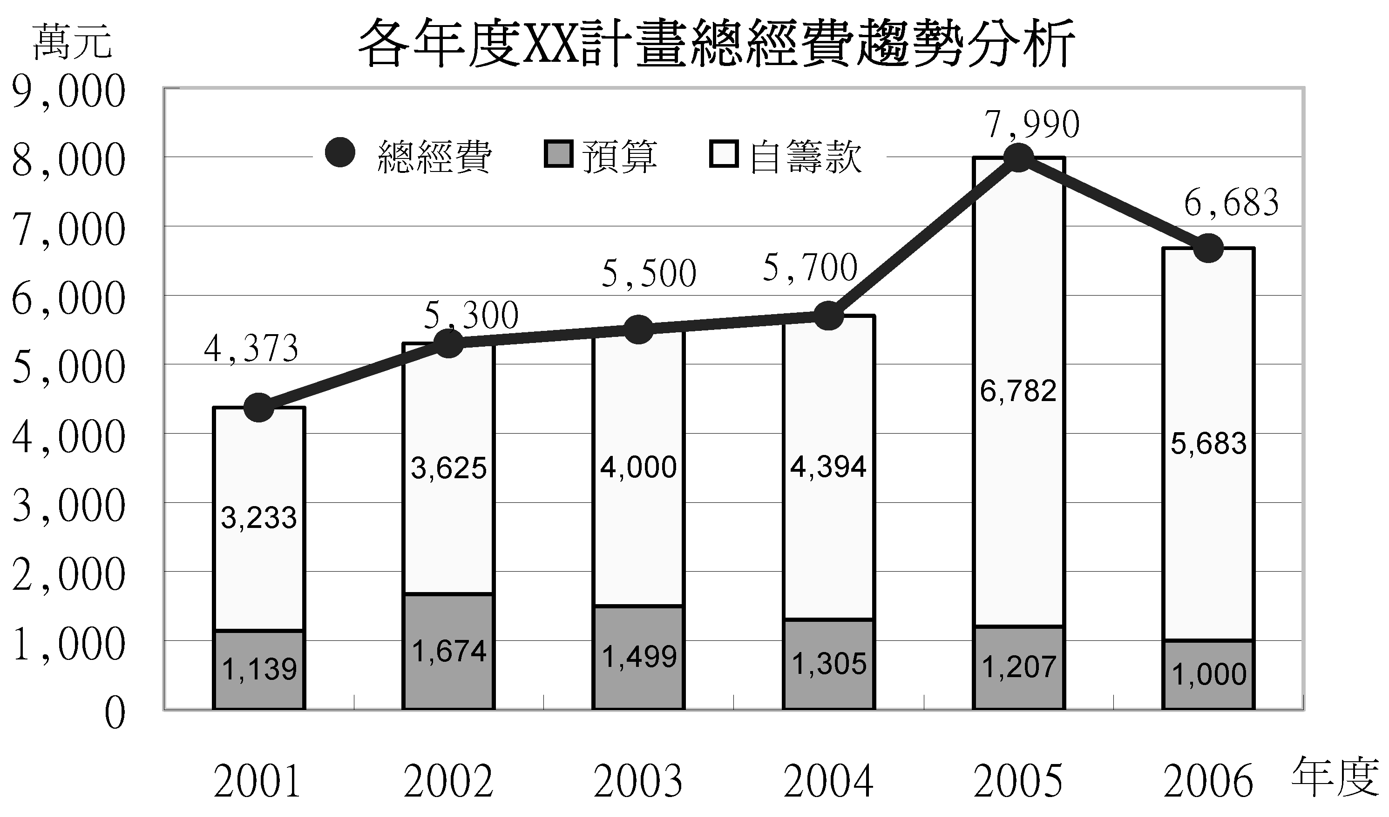

優點：除改為單座標軸外，另將總經費改成折線圖、預算及自籌款改為堆疊長條圖，並再予組合，更能清楚表達各組個別項目與總數資料意涵；本圖亦可僅呈現堆疊長條圖。

(五)範例5
1.圖1（錯誤範例）
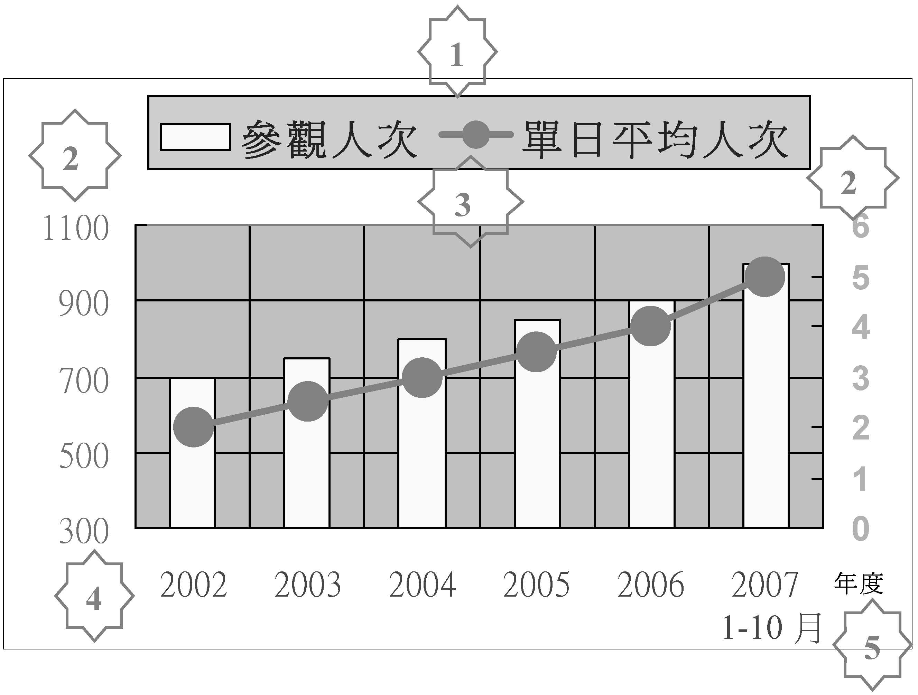
缺點：(1)沒有標題名稱。
(2)缺少單位、分位點。
(3)圖例未註明左右標。
(4)座標軸應以零為基線。
(5)「年度」與「年」混淆，且資料期間不一致，未以格線分隔。

2.圖2（修正範例）

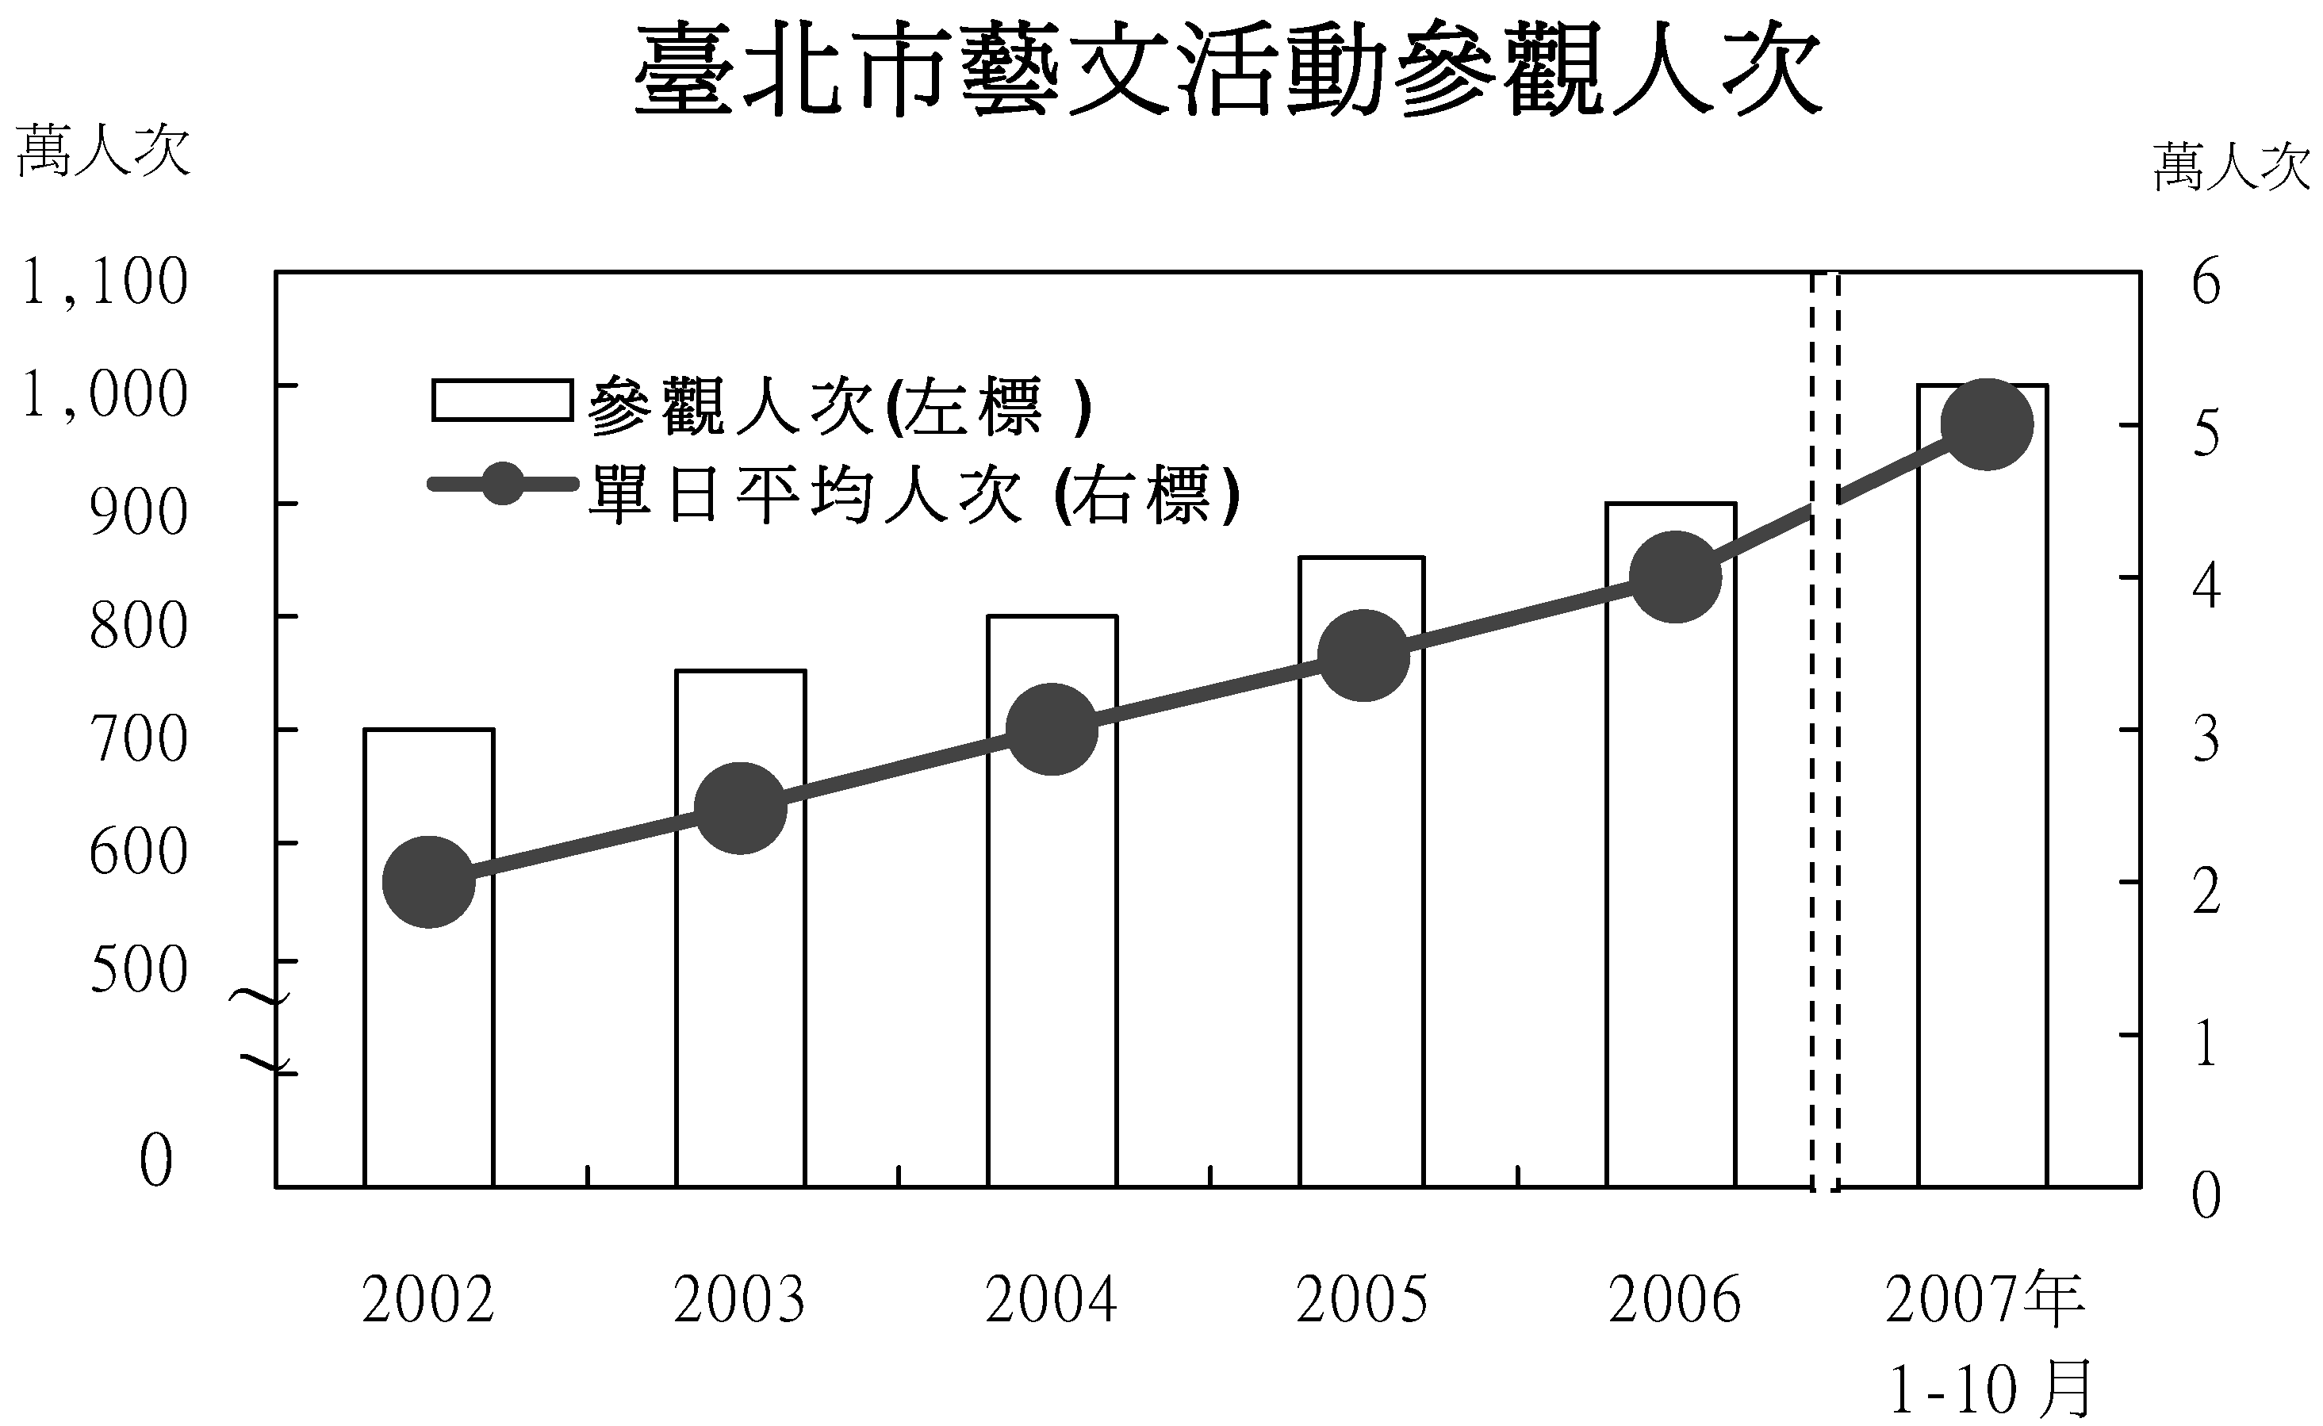

優點：不同資料期間加以區隔，可避免資料直接比較。

叁、製作統計表應行注意事項
一、製表原則
(一)統計表不宜過度複雜化。
(二)統計數據宜注意其相互間順序及因果關係。
(三)製作統計表宜善用歷史資料。
(四)所呈現的統計數據應可供研究分析用。
二、製表共同注意事項
(一)統計表應明白顯示下列項目
1.統計表名：置於表上端，應指明統計範圍及對象，必要時可顯示統計時間、地域及其特性。
2.表側分類
(1)科目：統計表內所列各種科目，應與以往造報之資料科目一致，避免前後矛盾，如因特殊情形致有變更者，應將變更之原因及其變更之科目意義範圍，詳加說明；科目之分類，已訂標準者依其分類標準順由上而下、由左而右依序排列，無標準者依慣例，並求一致性及符合周延及互斥原則。
(2)單位：資料之單位均應註明，其採行習用單位或經折合之單位，均應將其折合之方法詳細說明；另表內數字具相同單位者，單位置於右上方，各欄不同單位者可於各欄括號加註。
(3)資料時期：如屬靜態以ＸＸ年底或ＸＸ月底表示，如為動態則以ＸＸ年ＸＸ月或ＸＸ月至ＸＸ月表示。
(4)總計、合計、計、小計：應一律置於最上及最左第一欄；重要資料儘量置於靠上、靠左。其併用時應有層次分別，四層併用時，其關係如下：

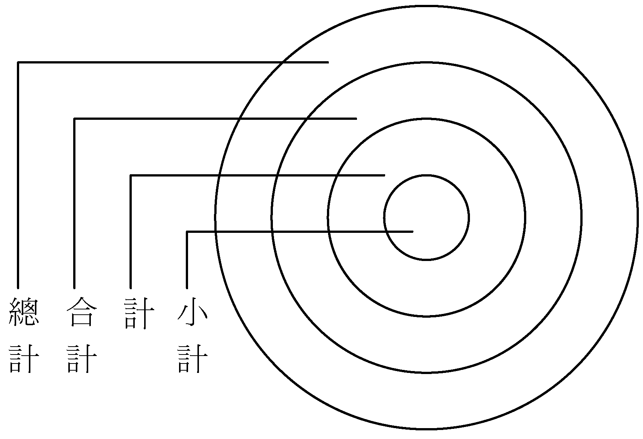

3.內容主體
(1)統計表內數字太長者，其單位可予提高，尾數四捨五入。
(2)分位點及小數點，應嚴格區分清楚。
(二)統計表無法表達完整者，應以附註說明
1.數據中有需要解釋者，應於該數據或科目旁註明符號，並於表末中以文字分析或附註說明，就其表達之意義（含相關資料之背景、條件……等）具體明白指出，以避免他人解讀、應用錯誤。
2.凡屬不能公開之資料，應於表上註明其保守秘密之程度。
(三)其他
1.表下端須加註說明時，一般依序為「資料來源」、「說明」及「附註」；又統計表之資料來源應詳加說明。
2.如1表多頁時，僅2頁者於第2頁表名後標明（續），2頁以上者第2頁起標明（續1）、（續2）……（續Ｘ完）。
三、常用統計表類型
製作統計表時，宜運用主要分類、次要分類予以組合，俾呈現數據群體的對比特性。又統計表應視數據繁簡程度，以1維（1個變數，例如性別）、2維（2個交叉變數，例如性別、年齡）、3維（3個交叉變數，例如學歷、性別、年齡）或包含時間數列之階層架構予以清楚呈現。茲舉例說明如下：

(一)1維統計表

臺北市平均薪資按性別分
民國XX年
性 別 | 總 計 | 未滿  2萬元 | 2～未滿  3萬元 | 3～未滿  4萬元 | 4萬元  以上
總 計 | 主要分類：平均薪資分組  次要分類：男、女
男
女

(二)2維統計表

臺北市平均薪資按性別及年齡分
民國XX年
性別 | 總計 | 未滿2萬元 |  |  |  |  |  | 2～  未滿  3萬元 | 3～  未滿  4萬元 | 4萬元  以上
性別 | 總計 | 合計 | 15-  未滿  20歲 | 20-  未滿  25歲 | 25-  未滿  30歲 | 30-  未滿  35歲 | … | …
總計 |  |  | 主要分類：平均薪資分組
男 |  |  | 次要分類：性別、年齡
女

(三)3維統計表

臺北市平均薪資按學歷與性別及年齡分
民國XX年
性別及  學歷別 |  | 總計 | 未滿2萬元 |  |  |  |  |  | 2～未滿  3萬元 | 3～未滿  4萬元 | 4萬元以上
 |  | 總計 | 合計 | 15-未滿20歲 | 20-未滿25歲 | 25-未滿30歲 | 30-未滿35歲 | … | …
總 計 |  |  |  | 主要分類：平均薪資分組  次要分類：學歷、性別、年齡
 | 合 計
 | 國中以下
男 | 高中(職)
 | 大專(學)
 | 研究所以上
 | 合 計
 | 國中以下
女 | 高中(職)
 | 大專(學)
 | 研究所以上

(四)包含時間數列之階層架構
臺北市歷年平均薪資按年齡分
年 別 | 總計 | 未滿2萬元 |  |  |  |  |  | 2～未滿  3萬元 | 3～未滿  4萬元 | 4萬元  以上
年 別 | 總計 | 合計 | 15-未滿20歲 | 20-未滿25歲 | 25-未滿30歲 | 30-未滿35歲 | … | …
：
93年 |  | 主要分類：平均薪資分組
94年 |  | 次要分類：年齡
95年
：

四、統計表常用符號

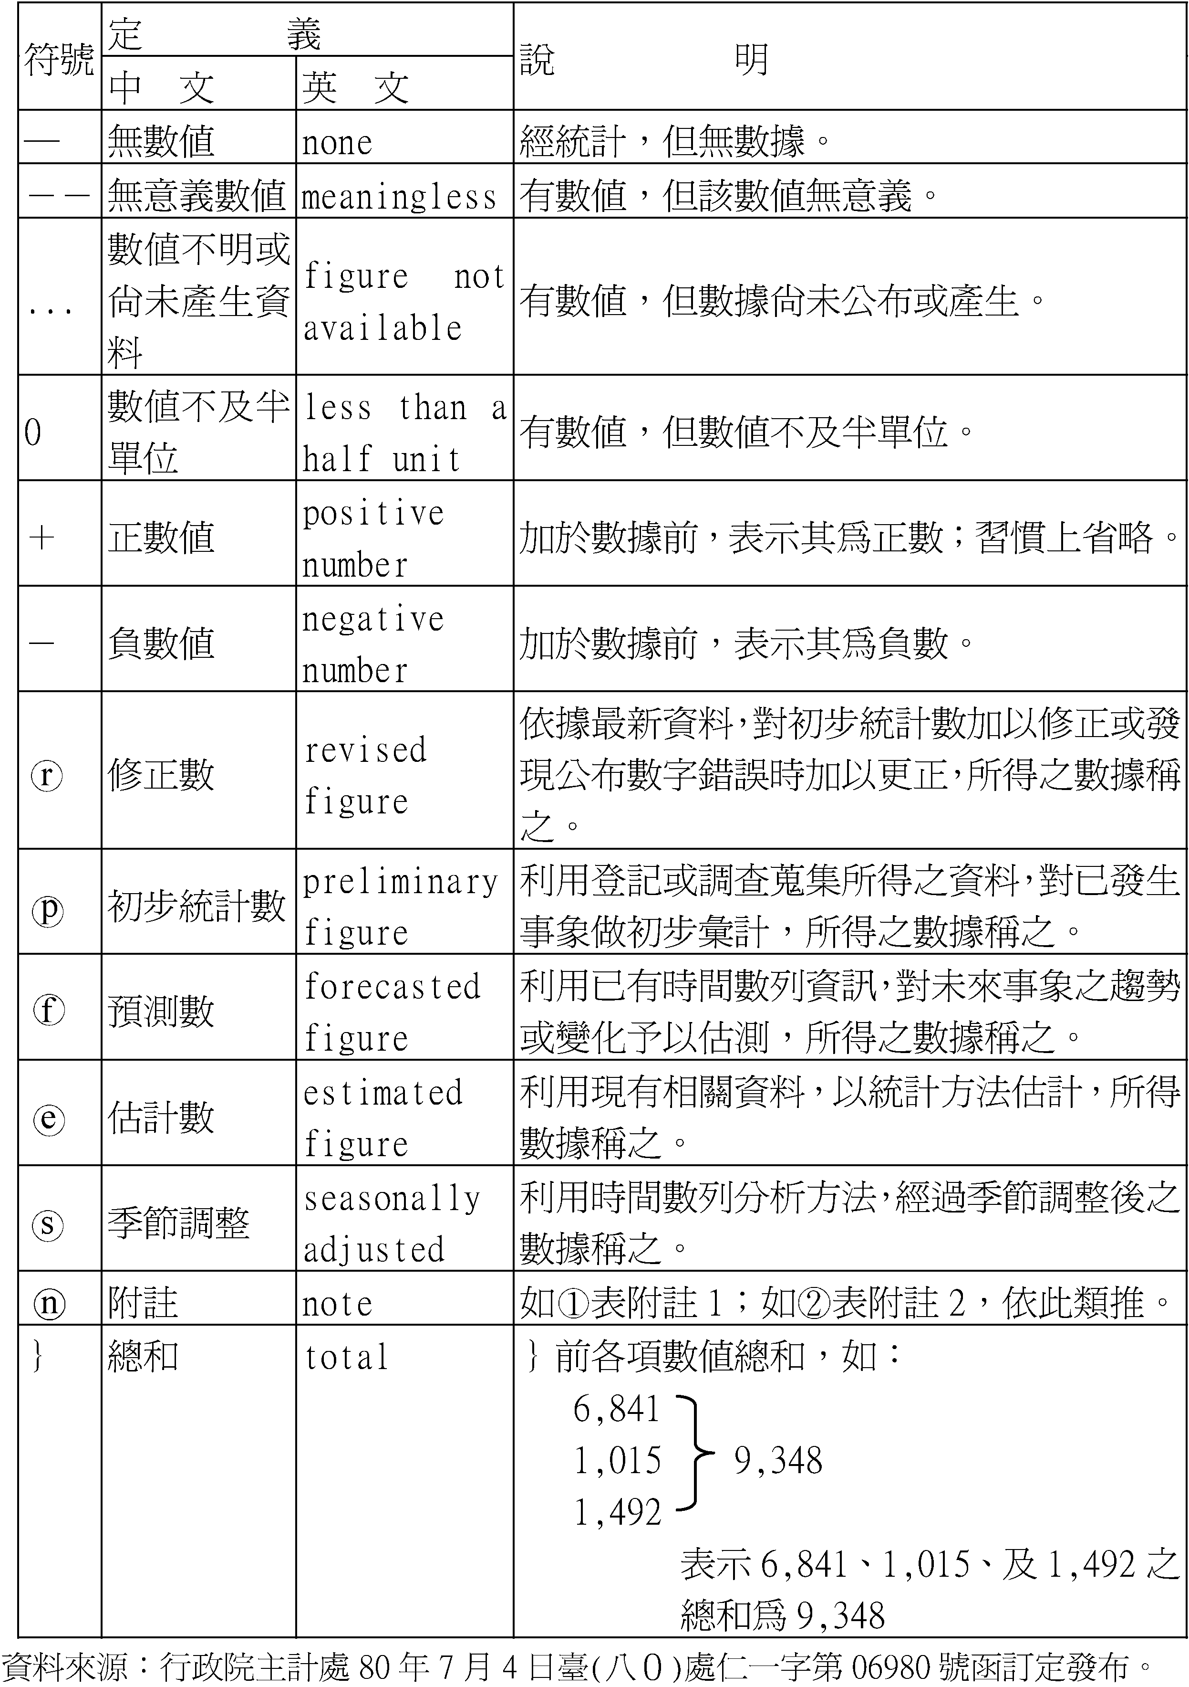

前述符號以「─」、「－－」、「...」及「０」最常被混淆使用，宜特別加以區別後妥適運用。
五、統計表範例
(一)範例1(標準範例)
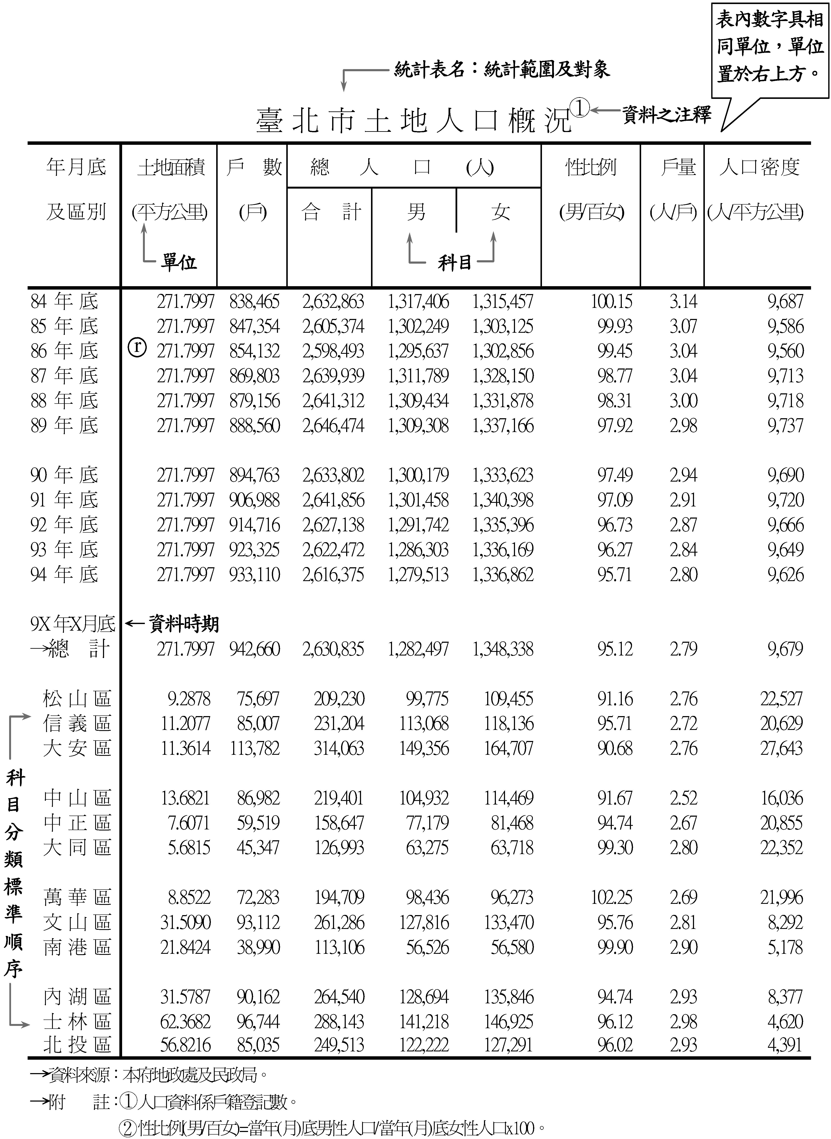
(二)範例2
1.表1（錯誤範例）

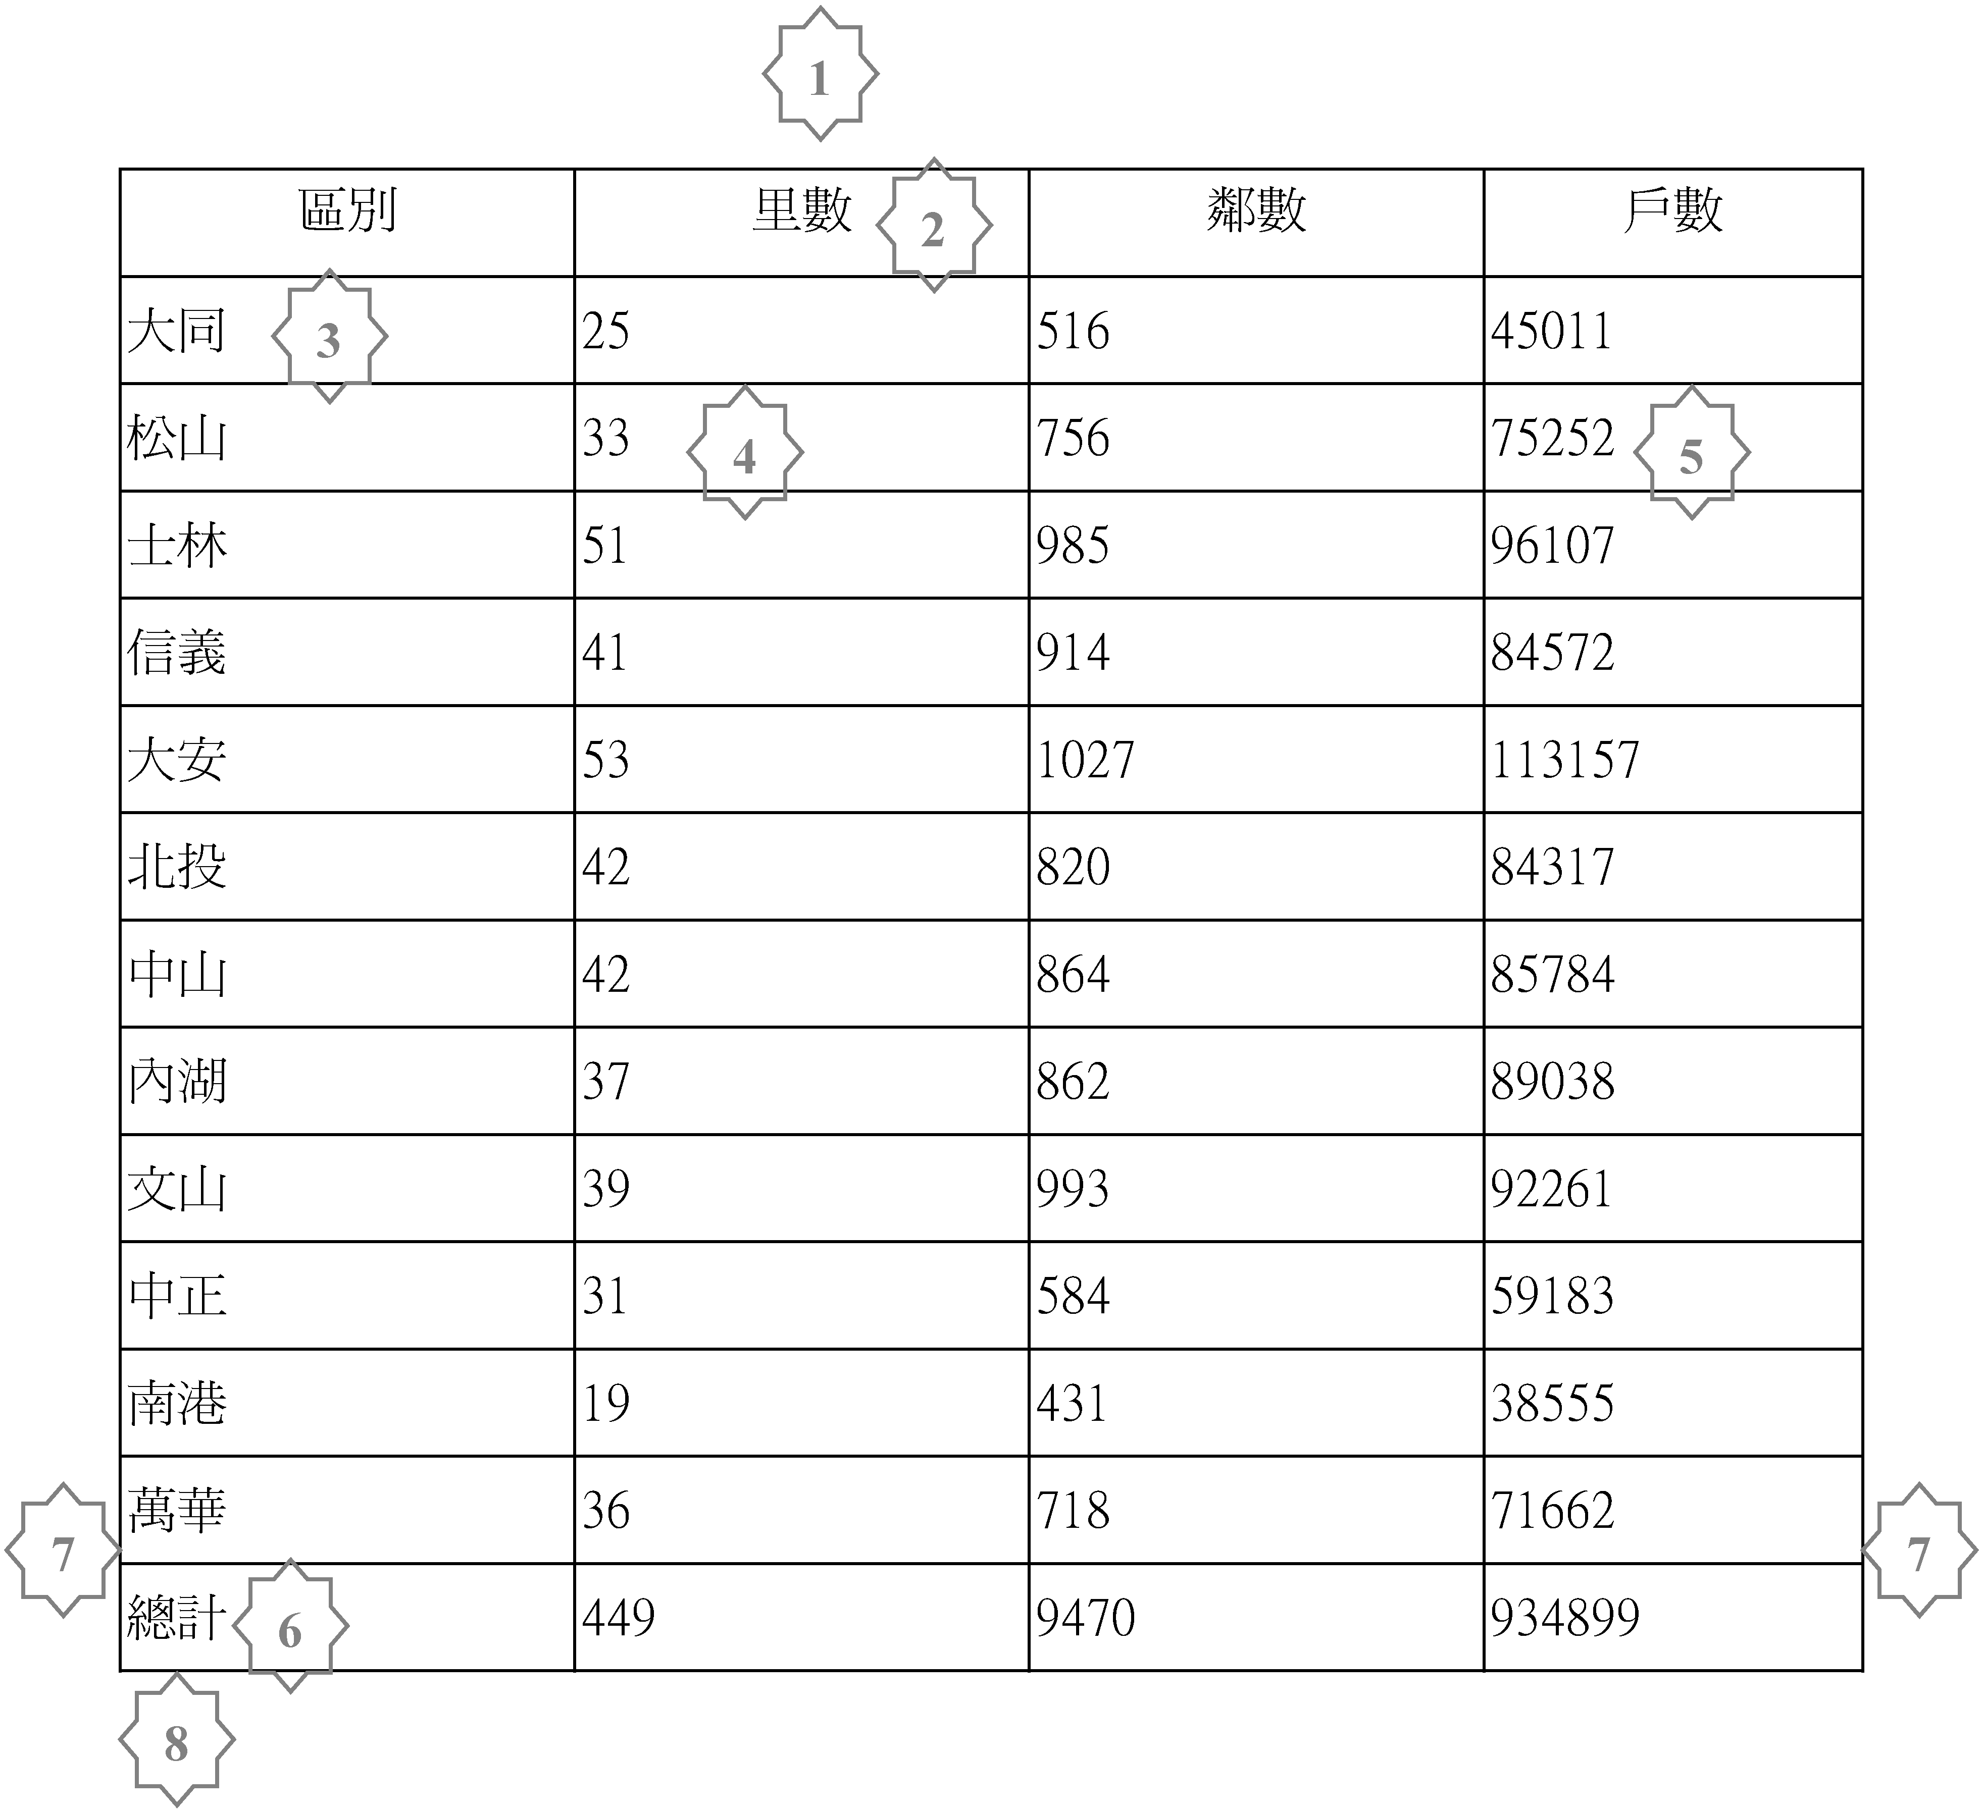

缺點：(1)缺少標題名稱及時間點，不易了解呈現內容。
(2)「里數」、「鄰數」、「戶數」等科目，雖可從名稱了解所代表之意義，惟缺少單位仍不夠完整。
(3)臺北市行政區別應依本府民政局規定之標準分類順序排列。
(4)「里數」、「鄰數」、「戶數」等欄位之數字應靠右。
(5)數字缺少分位點「,」符號，不易判讀數字大小。
(6)「總計」列，置於表之最下方，較不易優先了解全貌。
(7)公務統計報表慣用開放式表格，無左右邊線。
(8)缺少資料來源，不易了解出處。
2.表2（修正範例）
臺北市區里鄰現況
民國××年底
行政區別 | 里數  (里) | 鄰數  (鄰) | 戶數  (戶)
總計 | 449 | 9,470 | 934,899
松山區 | 33 | 756 | 75,252
信義區 | 41 | 914 | 84,572
大安區 | 53 | 1027 | 113,157
中山區 | 42 | 864 | 85,784
中正區 | 31 | 584 | 59,183
大同區 | 25 | 516 | 45,011
萬華區 | 36 | 718 | 71,662
文山區 | 39 | 993 | 92,261
南港區 | 19 | 431 | 38,555
內湖區 | 37 | 862 | 89,038
士林區 | 51 | 985 | 96,107
北投區 | 42 | 820 | 84,317
資料來源：臺北市政府××局。

優點：(1)從標題可清楚了解表中內容表達的涵義。
(2)總計在表之最上方，可以優先了解本市全體之情形。
(3)數字加上分位點，可讓使用者容易判讀。

(三)範例3
1.表1（錯誤範例）

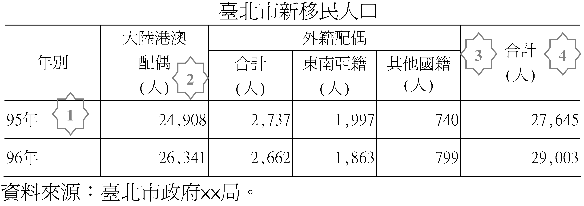
缺點：(1)資料時間錯誤，應為靜態「年底」資料，誤植為動態「全年」資料。
(2)每一科目之單位均為「人」，不用逐一科目註明，可於表之右上角註明即可。
(3)應依科目間關係，正確使用「總計」、「合計」、「計」、「小計」；本處應為「總計」，誤植為「合計」。
(4)「合計」欄，置於表之最右方，較不易讓人了解全貌。

2.表2（修正範例）
臺北市新移民人口
單位：人
年底別 | 總計 | 大陸港澳  配偶 | 外籍配偶
年底別 | 總計 | 大陸港澳  配偶 | 合計 | 東南亞籍 | 其他國籍
95年底 | 27,645 | 2,737 | 1,997 | 740 | 24,908
96年底 | 29,003 | 2,662 | 1,863 | 799 | 26,341
資料來源：臺北市政府××局。

優點：(1)正確資料時間表達，方可避免數字誤用。
(2)共同單位於表之右上角註明，可以簡化表之內容。
(3)正確使用「總計」、「合計」、「計」、「小計」，可清楚表達科目間之關係；如「總計」為「大陸港澳配偶」、「外籍配偶」之合計，「合計」為「東南亞籍」、「其他國籍」之合計。
(4)總計在表之最前方，較易優先了解資料全體情形。

(四)範例4
1.表1（錯誤範例）
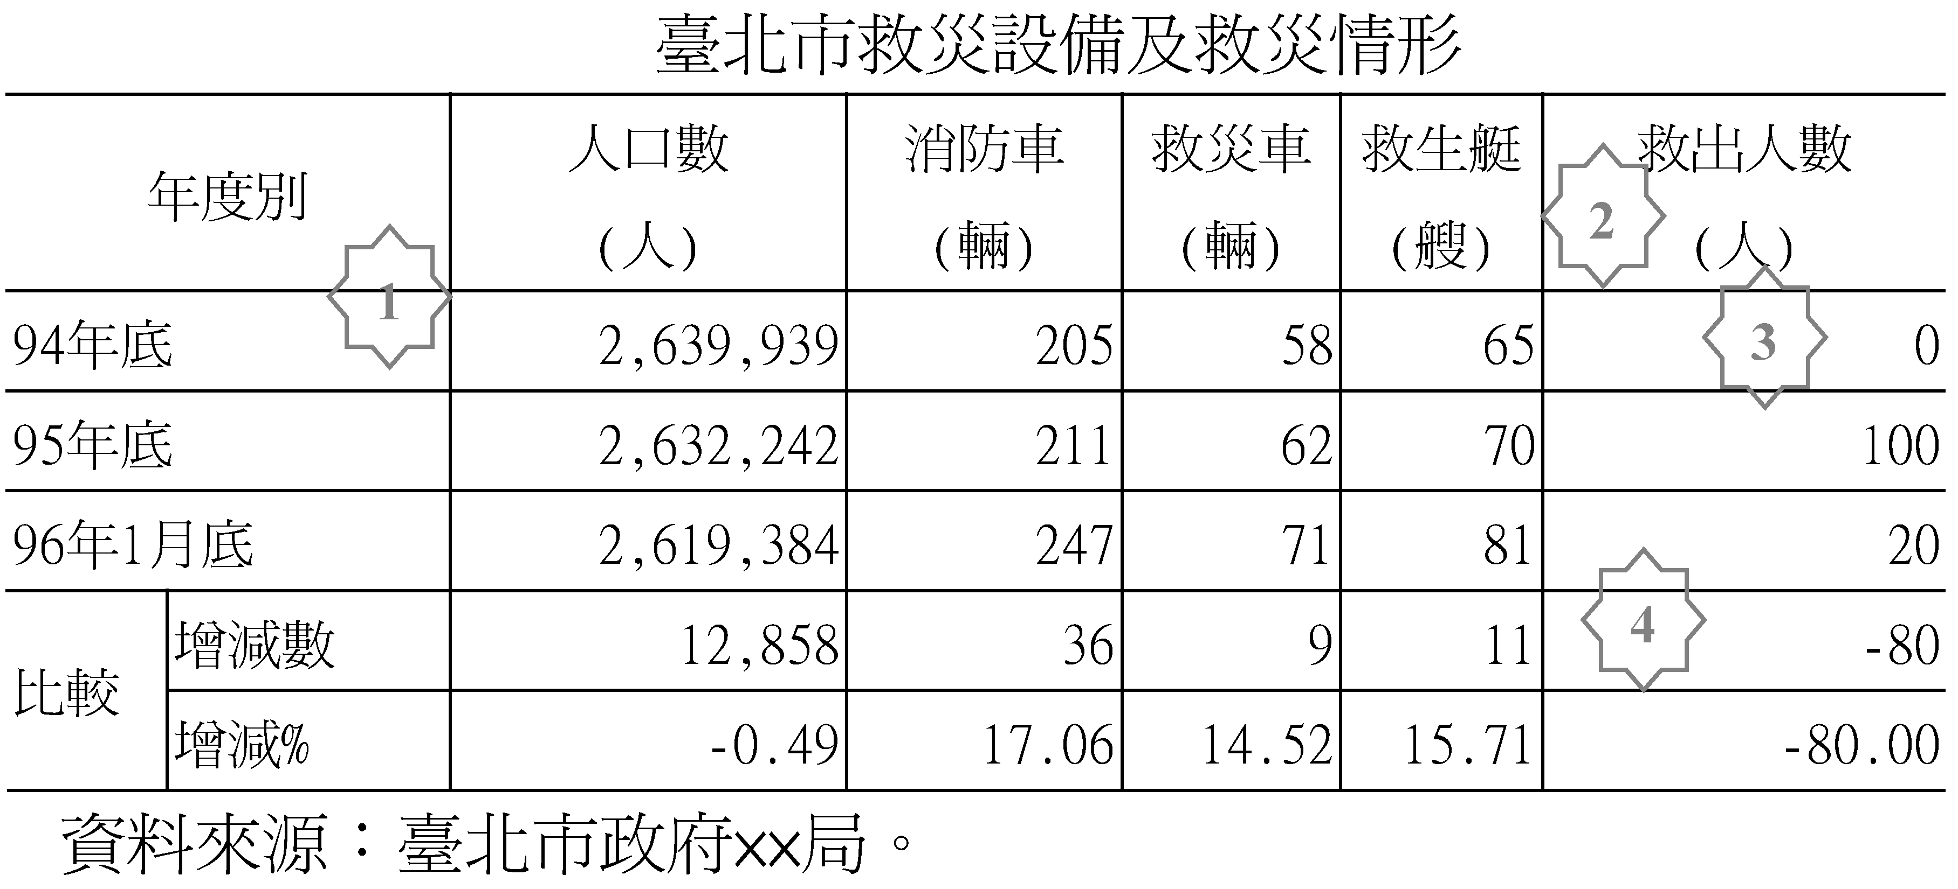
缺點：(1)表側分類「年、月底」與標示「年度」不一致，較容易混淆。
(2)「救出人數」為全年統計資料，與標示不一致時，應註明清楚。
(3)「0」代表數據經四捨五入不及半單位，如無數值則以「—」表示。
(4)動態資料之期間長度不相同時，不宜直接比較，「全年資料」不宜直接與「1個月」資料比較。

2.表2（修正範例）
臺北市救災設備及救災情形
年(月)底別 | 人口數  (人) | 消防車  (輛) | 救災車  (輛) | 救生艇  (艘) | 救出人數  (人)  (年/月)
94年底 | 2,639,939 | 205 | 58 | 65 | -
95年底 | 2,632,242 | 211 | 62 | 70 | 100
96年1月底 | 2,619,384 | 247 | 71 | 81 | 20
96年1月底較95年底  增減數 | 12,858 | 36 | 9 | 11 | --
96年1月底較95年底  增減百分比(%) | -0.49 | 17.06 | 14.52 | 15.71 | --
資料來源：臺北市政府××局。

優點：(1)表側分類一致，科目資料期標示清楚，不易造成資料誤用。
(2)「0」及「-」正確應用，方能呈現資料之真正內涵。
(3)涵蓋時期長度不同之資料，不宜比較，應以「--」無意義數值表示。

肆、表達統計數據應行注意事項
一、對立比率與構成比之表達
(一)對立比率，又稱關係比例（Ratio），指兩種統計並無總計與內容結構關係，而作比較之比率。其比率不稱「占」多少，而稱「對」ＸＸ之比例為多少，或平均每ＸＸ有多少。如負債總額「對」資產總額之比例為20%；「平均每」平方公里「有」9,700人；支付數「為」預算數50%。
(二)構成比，又稱分配比率（Proportion），即全體統計數中，某一部分統計所占比率。一般皆以百分比表示，又稱百分分配；另各部分之構成比合計係等於100%，故其比率應稱「占」多少。如交通事故死亡人數男性「占」93%，女性「占」 7%；人事費預算「占」行政管理費預算25%。
二、百分比與百分點之表達
(一)百分比，係指用一百做分母的分數。一般所稱之增加率、成長率、結構比，均用百分比表示。如勞動力人口1,187千人，較10年前之1,161千人，增加2.24%。
(二)百分點，係指不同時期以百分比形式表示的相對指標之變動幅度。其為兩個百分比相減，稱增減多少個百分點。如失業率3.7%，較10年前之2.9%，增加0.8個百分點。
三、增減比較於特殊情形下之表達
統計表常用增減數或增減百分比來表達數據差異情形，如當年較上年增減數(=當年數據－上年數據)或當年較上年增減百分比（=〈當年數據－上年數據〉÷〈上年數據〉×100）；另於表達差距倍數時，若當年數據「為」上年數據的「X」倍（即當年數據÷上年數據＝X），一般亦常用當年「較」上年增加「X－1」倍表達；至統計表中「無數值」除以「無數值」、「數值」除以「無數值」、「無數值」除以「數值」、「百分比」除以「百分比」或正負數相除時，一般均習慣以「--」無意義數值表示；另增減數為百（千）分點，且與實數一併呈現時，一般習慣將數據加括號( )表示，以示區別，而遇有一正數與一負數比較時，通常僅比較增減數。茲舉例說明如下：

XX廠概況
年底別 | 工廠面積  (平方公尺) | 員工數  (人) | 發電  設備  (台) | 外籍勞工人數  (人) | 存款  金額  (元) | 已婚員工比率  (%) | 餘絀數  (億元)
94年底 | 29,557 | 3,739 | - | 967 | - | 39.19 | 3
95年底 | 29,557 | 30,643 | - | - | 878,518 | 39.17 | -5
當年較上年增減數 | 0 | 26,904 | - | -967 | 878,518 | (-0.02) | -8
當年較上年增減% | 0.00 | 719.55 | -- | -- | -- | -- | --

說明：1.員工人數較上年底增加7.20倍(為上年底之8.20倍)。
2.外籍勞工人數較上年底減少967人。
3.已婚員工比率較上年底減少0.02個百分點。
伍、附則
本注意事項及範例奉 市長核定後實施，修訂時亦同。

http://w2.dbas.taipei.gov.tw/RULE/PR_Tree4N.asp

